放款管理系統專案

業務功能需求規格書

遵循法令作業

|  |  |
| --- | --- |
| 文件類別代號： | URS |
| 版　　　　次： | V1.3 |
| 機　密 等 級： | 密 |
| 文 件 日 期： | 2021/07/02 |

|  |  |  |
| --- | --- | --- |
| 製作 | 審查 | 核可 |
|  |  |  |

新光人壽保險股份有限公司

Shin Kong Life Insurance Co., Ltd.

新光人壽保險股份有限公司

Shin Kong Life Insurance Co., Ltd.

新光人壽保險股份有限公司

Shin Kong Life Insurance Co., Ltd.

文件制／修訂履歷

新光人壽保險股份有限公司

Shin Kong Life Insurance Co., Ltd.

|  |  |  |  |  |  |
| --- | --- | --- | --- | --- | --- |
| 制／修訂  版次 | 制／修訂  日期 | 制／修訂  說明 | 作  者 | 核  准 | 備  註 |
| V0.1 | 2019/12/25 | 初版 | 陳綺萍 |  |  |
| V1.0 | 2019/12/31 | 出版 | 陳綺萍 |  |  |
| V1.3 | 2021/07/02 | L8401、L8402 | 陳志嵩 |  |  |
|  |  |  |  |  |  |
|  |  |  |  |  |  |
|  |  |  |  |  |  |
|  |  |  |  |  |  |

目　　錄

第1章 概述 1

1.1 專案名稱 1

1.2 專案目標 1

1.3 系統範圍 2

第2章 需求說明 3

2.1 功能性需求 3

2.2 非功能性需求 8

第3章 系統需求 9

3.1 系統功能結構圖 9

3.2 系統功能說明 10

第4章 其他與附件 139

4.1 其他 139

4.2 附件 139

# 第1章 概述

## 1.1 專案名稱

新光人壽「放款管理系統專案」（以下簡稱本專案）。

## 1.2 專案目標

業務連動財務、帳務資訊即時處理，減少原有系統間等候轉檔時間落差，提升作業速度，各類交易操作介面單一化，減少操作複雜度，並整合貸前、貸中、貸後各系統資訊流。統一營運平台資訊，使帳務系統資訊清晰呈現，利於業務推展分析及風險控管，提升競爭力，並有效衡量客戶風險程度，符合外法內規。提升軟硬體規格，提升資料作業處理及系統效能，簡化需求開發的困難度。

## 1.3 系統範圍

### 1.3.1系統範圍



### 1.3.2系統範圍說明

放款管理系統提供9項作業功能，並與Eloan、核心帳務、及催收債協等前中後台相關資訊整合，使放款部能順利運作放款各項作業。

# 第2章 需求說明

## 2.1 功能性需求

### AML作業

* 流程概述

(一).案件檢核

一.評級即時查詢

處理方式：於ELOAN作業。

二.姓名即時檢核

1).新建額度

處理方式：於ELOAN作業。

2).於變更扣款帳號(銀扣授權)時

1.輸入「出生日期」、「性別」供較精確檢核。

2.登錄時，需姓名檢核。

3.於撥款、退匯時需姓名檢核，待確認是否需信用評級

4.提供同AML系統查詢姓名檢核功能

註：部份功能可能限制於AML提供的介面內容。

三. AML系統故障或無法正常連接AML系統運作時處理方式

1).將交易資料註記為[AML檢核失敗]，並提醒經辦後續處理

2).後續處理：

1.註記為[AML檢核失敗]時，主管不可放行。

2.放棄交易:請經辦「訂正」處理。

3.繼續交易:

(1).可人工利用連線交易改成[人工檢核]，並提醒經辦需至AML系統做姓名檢核，

(2).主管放行資料查詢，需顯示「AML人工檢核」備註，提醒主管審閱相關AML作業文件後放行。

四.整批姓名檢核

1).週期性整批檢核

掃描一:

1.資料範圍:每天提供失效戶資料(informatic)

2.週期:每週掃描後,經人工確認後,AML提供確認名單回饋檔,更新放款資料註記

3.檢查方式: AML系統檢查，人工再確認

掃描二:

1.資料範圍:由放款部經辦產生名單(informatic)

2.週期:約每半年(不定期),經人工確認後,AML提供確認名單回饋檔,更新放款資料註記

3.檢查方式: AML系統檢查，人工再確認

(二).還款檢核及其他

一、防制洗錢及打擊資恐作業：

1).客戶還款入帳應即時進行防制洗錢系統名單掃描作業。

媒體檔產生及收檔時先進行姓名檢核,為可疑名單時,暫不處理,待人工於AML系統確認後,放款系統需增加人工修改狀態交易,才可處理

註：入帳檔資訊是否足夠，需和新光銀行確認

3).經AML系統檢核為資恐制裁名單人物，放款系統須註記，若該客戶匯入款項還款，應立即凍結該筆交易。

4).保留變更記錄

二、清償作業 - 進行名單登載作業

提前清償或部分償還，提供連結[L8203疑似洗錢交易訪談維護]按鈕

三、ＡＭＬ失效戶下載檔

參考「整批姓名檢核」

四、還款檢核表

1).參數設定出表檢查條件：週期(例一週內)、筆數、累計還款金額、現金還款金額等。

2).報表格式

改成查詢交易

五、相關設定、維護、查詢交易：

L8201疑似洗錢樣態條件設定

L8202疑似洗錢樣態資料產生

L8921疑似洗錢樣態檢核查詢

L8203疑似洗錢交易合理性維護

L8922疑似洗錢交易合理性查詢

L8204疑似洗錢交易訪談維護

L8924疑似洗錢資料變更查詢

L8923疑似洗錢交易訪談查詢

* AML交易檢核流程圖



* 需求描述

### JCIC報送作業

* 流程概述

1. JCIC日報作業
   1. 日終批次作業產生資料檔

2. 執行交易「L8401產生JCIC日報媒體檔｣，產生媒體檔

* + 1. B204聯徵授信餘額日報檔
    2. B211聯徵每日授信餘額變動資料檔

※產出對應的xlsx檔案供核對用，xlsx檔案需加註欄位的相對位置

1. JCIC月報作業
   1. 月底日終批次產生資料檔
   2. 執行交易「L8402產生JCIC月報媒體檔｣，產生媒體檔
      1. B201聯徵授信餘額月報檔
      2. B207授信戶基本資料檔
      3. B080授信額度資料檔
      4. B085帳號轉換資料檔
      5. B087聯貸案首次動撥後６個月內發生違約之實際主導金融機構註記檔
      6. B090擔保品關聯檔資料檔
      7. B092不動產擔保品明細檔
      8. B093動產及貴重物品擔保品明細檔
      9. B094股票擔保品明細檔
      10. B095不動產擔保品明細-建號附加檔
      11. B096不動產擔保品明細-地號附加檔
      12. B680「貸款餘額(擔保放款餘額加上部分擔保、副擔保貸款餘額)扣除擔保品鑑估值」之金額資料檔

※產出對應的xlsx檔案供核對用，xlsx檔案需加註欄位的相對位置

* JCIC報送作業流程圖

一﹒日報作業



二﹒月報作業



## 2.2 非功能性需求

N/A

# 第3章 系統需求

## 3.1 系統功能結構圖

| 序號 | 交易代號 | 交易名稱 | 段式 | 經辦等級 | 主管核可 | 可執行之單位 | 帳務  交易 | 額度  處理 | 訂正 | 列印 |  |
| --- | --- | --- | --- | --- | --- | --- | --- | --- | --- | --- | --- |
|  | L82 | 疑似洗錢相關 | | | | | | | | | |
|  | L8201 | 疑似洗錢樣態條件設定 | 1 | T | X |  | X | X | X | V |  |
|  | L8921 | 疑似洗錢樣態檢核查詢 | 1 | B | X |  | X | X | X | V |  |
|  | L8202 | 疑似洗錢樣態資料產生 | 1 | T | X |  | X | X | X | V |  |
|  | L8203 | 疑似洗錢交易合理性維護 | 1 | T | V |  | X | X | X | V |  |
|  | L8922 | 疑似洗錢交易合理性查詢 | 1 | B | X |  | X | X | X | V |  |
|  | L8204 | 疑似洗錢交易訪談維護 | 1 | T | X |  | X | X | X | V |  |
|  | L8923 | 疑似洗錢交易訪談查詢 | 1 | B | X |  | X | X | X | V |  |
|  | L8924 | 疑似洗錢資料變更查詢 | 1 | B | X |  | X | X | X | V |  |
|  | L84 | JCIC報送作業 | | | | | | | | | |
|  | L8401 | 產生JCIC日報媒體檔 | 1 | T | X |  | X | X | X | V |  |
|  | L8402 | 產生JCIC月報媒體檔 | 1 | T | X |  | X | X | X | V |  |
| 備註：經辦等級 B: 所有交易主管及經辦皆可執行該交易  S: 僅主管可執行該交易  T: 僅經辦可執行該交易  主管核可 V: 該交易須主管核可  O: 該交易選擇性的須主管核可，詳細內容請參閱該交易之交易說明  可執行之單位：  帳務交易 V: 該交易屬帳務性交易  訂正交易 V: 該交易當天可訂正 | | | | | | | | | | | |

## 3.2 系統功能說明

### L8201疑似洗錢樣態條件設定

* 功能說明

|  |  |
| --- | --- |
| 功能名稱 | 疑似洗錢樣態條件設定  I.依匯款資料、銀行扣款資料及支票資料：  樣態1:同戶號下多筆合計超過金額(萬元);  樣態2:當日交易筆數(含)且每單筆介於金額(萬元)之間。  II.依匯款資料：  樣態3:同戶號下多筆合計超過金額(萬元)且其中為0001  現金存入、0087AT存入。  III.需主管核准放行，核准的層級至經理。 |
| 進入條件 |  |
| 基本流程 |  |
| 選用流程 |  |
| 例外流程 |  |
| 執行後狀況 |  |
| 特別需求 |  |
| 參考 |  |

* UI畫面

輸入畫面：

* 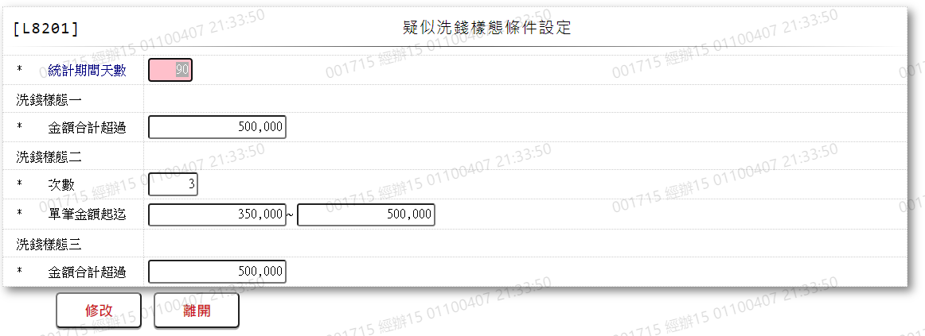
* 輸入畫面資料說明

|  |  |  |  |  |  |  |  |
| --- | --- | --- | --- | --- | --- | --- | --- |
| 序號 | 欄位 | 說明 | | | | | 處理邏輯及注意事項 |
| 資料型態長度 | 預設值 | 選單內容 | 必填 | R/W |
| 1. | 統計期間天數 | 9(3) |  |  | V |  | 必須輸入 |
| 2 | 洗錢樣態一  金額合計超過 | 9(14) |  |  | V |  | 必須輸入 |
| 3 | 洗錢樣態二  次數 | 9(4) |  |  | V |  | 必須輸入 |
| 4 | 洗錢樣態二  單筆起始金額 | 9(14) |  |  | V |  | 必須輸入 |
| 5 | 洗錢樣態二  單筆迄止金額 | 9(14) |  |  | V |  | 必須輸入 |
| 6 | 洗錢樣態三  金額超過 | 9(14) |  |  | V |  | 必須輸入 |

### L8921疑似洗錢樣態檢核查詢

* 功能說明

|  |  |
| --- | --- |
| 功能名稱 | 疑似洗錢樣態檢核查詢  查詢日期區間內符合樣態條件檢核的交易。 |
| 進入條件 |  |
| 基本流程 |  |
| 選用流程 |  |
| 例外流程 |  |
| 執行後狀況 |  |
| 特別需求 |  |
| 參考 |  |

* UI畫面

輸入畫面：

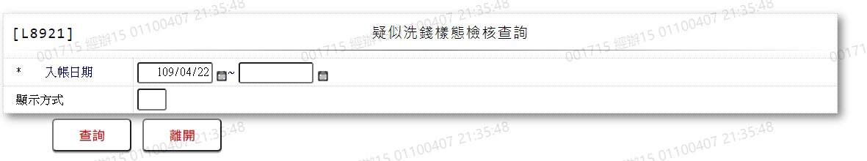

輸出畫面：

* 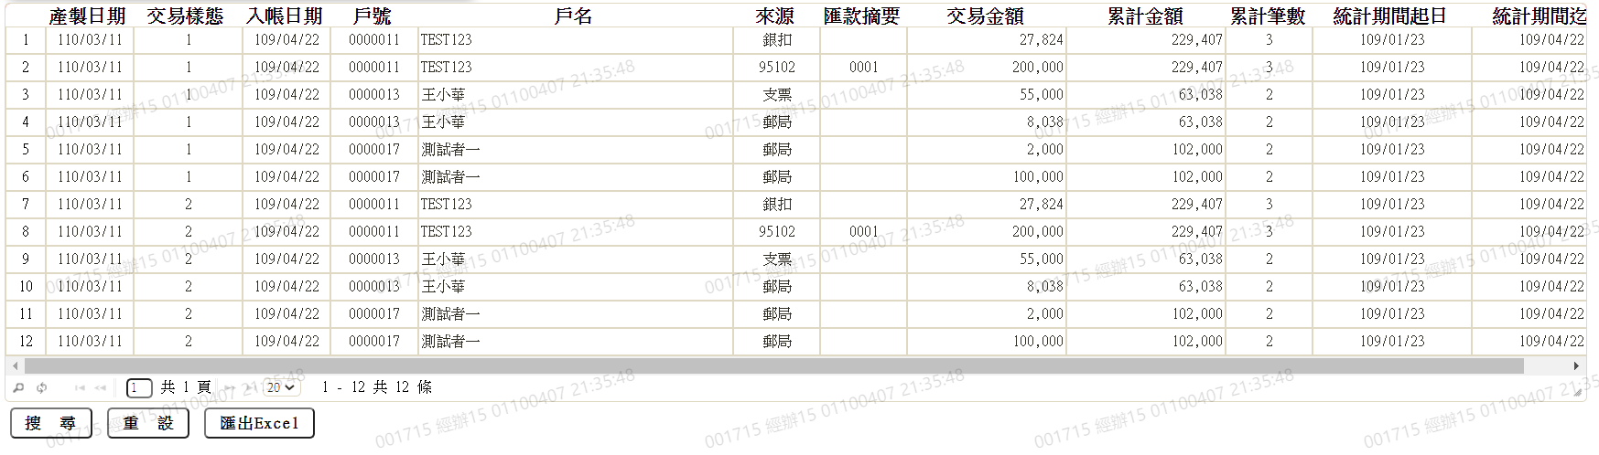
* 輸入畫面資料說明

|  |  |  |  |  |  |  |  |
| --- | --- | --- | --- | --- | --- | --- | --- |
| 序號 | 欄位 | 說明 | | | | | 處理邏輯及注意事項 |
| 資料型態長度 | 預設值 | 選單內容 | 必填 | R/W |
| 1 | 入帳起日 | 999/99/99 | 上營業日 |  | V |  | 必須輸入，可修改，  不可大於本營業日。 |
| 2 | 入帳止日 | 999/99/99 | 上營業日 |  | V |  | 必須輸入，可修改，  不可小於入帳起日。 |
|  |  |  |  |  |  |  |  |

### L8202疑似洗錢樣態資料產生

* 功能說明

|  |  |
| --- | --- |
| 功能名稱 | 疑似洗錢樣態資料產生  1.由入賬明細檔產生資料  2.明細完全一樣時，資料不重覆產製。  3.樣態1&2：銀扣/匯款轉帳/支票兌現(不含專戶)。  4.樣態3：匯款摘要0087ＡＴ存入&0001現金存入 |
| 進入條件 |  |
| 基本流程 |  |
| 選用流程 |  |
| 例外流程 |  |
| 執行後狀況 |  |
| 特別需求 |  |
| 參考 |  |

* UI畫面

輸入畫面：

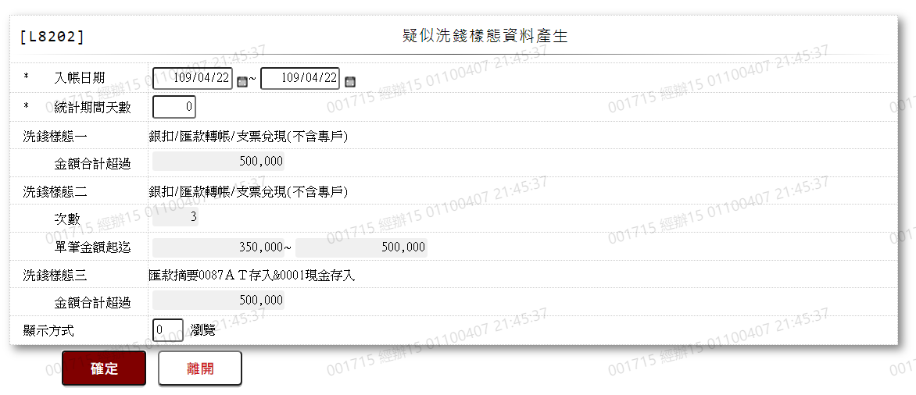

輸出畫面：

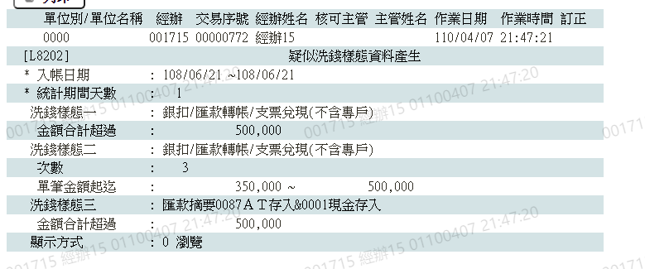

* 輸入畫面資料說明

|  |  |  |  |  |  |  |  |
| --- | --- | --- | --- | --- | --- | --- | --- |
| 序號 | 欄位 | 說明 | | | | | 處理邏輯及注意事項 |
| 資料型態長度 | 預設值 | 選單內容 | 必填 | R/W |
| 1 | 入帳起日 | 999/99/99 | 上營業日 |  | V |  | 必須輸入，可修改，  不可大於本營業日。 |
| 2 | 入帳止日 | 999/99/99 | 上營業日 |  | V |  | 必須輸入，可修改，  不可小於入帳起日。 |
|  | 統計期間天數 | 9(3) |  |  |  |  | 必須輸入，預設0 |
|  | 洗錢樣態一  金額合計超過 | 9(14) | 調RIM |  | V |  | 不可更改 |
|  | 洗錢樣態二  次數 | 9(4) | 調RIM |  | V |  | 不可更改 |
|  | 洗錢樣態二  單筆起始金額 | 9(14) | 調RIM |  | V |  | 不可更改 |
|  | 洗錢樣態二  單筆迄止金額 | 9(14) | 調RIM |  | V |  | 不可更改 |
|  | 洗錢樣態三  金額超過 | 9(14) | 調RIM |  | V |  | 不可更改 |

### L8203疑似洗錢交易合理性維護

* 功能說明

|  |  |
| --- | --- |
| 功能名稱 | 疑似洗錢交易合理性維護  提供經辦針對借款人戶號下作合理性說明補充及主管覆核的說明 |
| 進入條件 |  |
| 基本流程 |  |
| 選用流程 |  |
| 例外流程 |  |
| 執行後狀況 |  |
| 特別需求 |  |
| 參考 |  |

* UI畫面

輸入畫面：

* 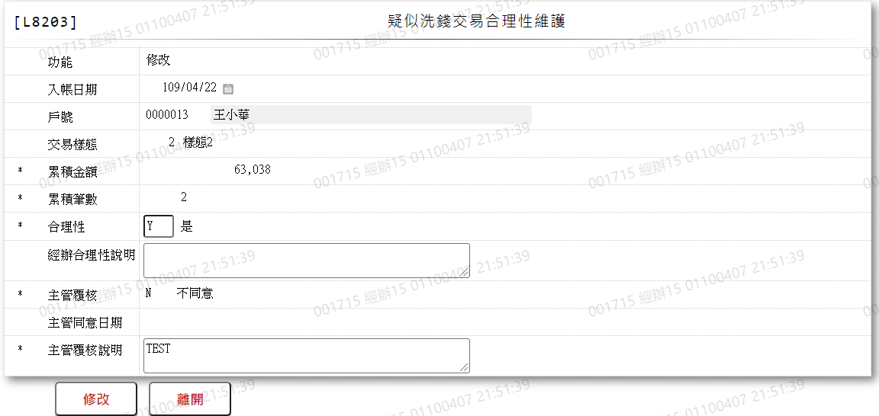
* 輸入畫面資料說明

|  |  |  |  |  |  |  |  |
| --- | --- | --- | --- | --- | --- | --- | --- |
| 序號 | 欄位 | 說明 | | | | | 處理邏輯及注意事項 |
| 資料型態長度 | 預設值 | 選單內容 | 必填 | R/W |
| 1. | 功能 | 9 |  | 下拉式選單 | V |  | 必須輸入  2: 修改  4: 刪除 |
| 2 | 入帳日期 | 999/99/99 |  |  | V |  | 不可修改 |
| 3 | 戶號 | 9999999 |  |  | V |  | 不可修改 |
| 4 | 交易樣態 | 9 |  | 下拉式選單 | V |  | 不可修改，  1:樣態1  2:樣態2  3:樣態3 |
| 5 | 累積金額 | 9(14) |  |  | V |  | 不可修改 |
| 6 | 累積筆數 | 3 |  |  | V |  | 不可修改 |
| 7 | 合理性 | X(1) |  |  | V |  | 新增、修改時必須輸入Y或N,其他自動顯示不必輸入,經辦可修改 |
| 8 | 經辦合理性說明 | X(50) |  |  |  |  | 可不輸入, 經辦可修改 |
| 9 | 主管覆核 | X(1) |  |  |  |  | 新增、修改時必須輸入Y或N,其他自動顯示不必輸入,主管可修改 |
| 10 | 主管同意日期 | 9(7) |  |  |  |  | 不可修改,主管同意時,預設日曆日 |
| 11 | 主管覆核說明 | X(50) |  |  |  |  | 可不輸入,主管不同意時,不可空白,主管可修改 |

### L8922疑似洗錢交易合理性查詢

* 功能說明

|  |  |
| --- | --- |
| 功能名稱 | 疑似洗錢交易合理性查詢  查詢日期區間內符合樣態條件檢核為合理性/延遲交易確認之交易 |
| 進入條件 |  |
| 基本流程 |  |
| 選用流程 |  |
| 例外流程 |  |
| 執行後狀況 |  |
| 特別需求 |  |
| 參考 |  |

* UI畫面

輸入畫面：

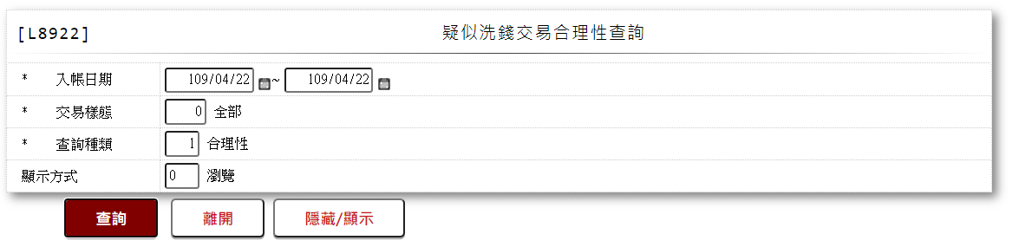

輸出畫面：

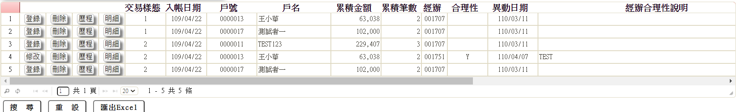

* 輸入畫面資料說明

|  |  |  |  |  |  |  |  |
| --- | --- | --- | --- | --- | --- | --- | --- |
| 序號 | 欄位 | 說明 | | | | | 處理邏輯及注意事項 |
| 資料型態長度 | 預設值 | 選單內容 | 必填 | R/W |
| 1. | 入帳起日 | 999/99/99 | 上營業日 |  | V |  | 必須輸入，可修改，  不可大於本營業日。 |
| 2 | 入帳止日 | 999/99/99 | 上營業日 |  | V |  | 必須輸入，可修改， |
| 3 | 交易樣態 | 9 | 0 | 下拉式選單 | V |  | 必須輸入，  0:全部  1:樣態1  2:樣態2  3:樣態3 |
| 4 | 查詢種類 | 9 |  | 下拉式選單 | V |  | 必須輸入，  1:合理性  2:延遲交易確認 |
|  |  |  |  |  |  |  |  |



### L8204疑似洗錢交易訪談記錄維護

* 功能說明

|  |  |
| --- | --- |
| 功能名稱 | 疑似洗錢交易訪談記錄維護  提供經辦記錄訪談內容及說明補充 |
| 進入條件 |  |
| 基本流程 |  |
| 選用流程 |  |
| 例外流程 |  |
| 執行後狀況 |  |
| 特別需求 |  |
| 參考 |  |

* UI畫面

輸入畫面：

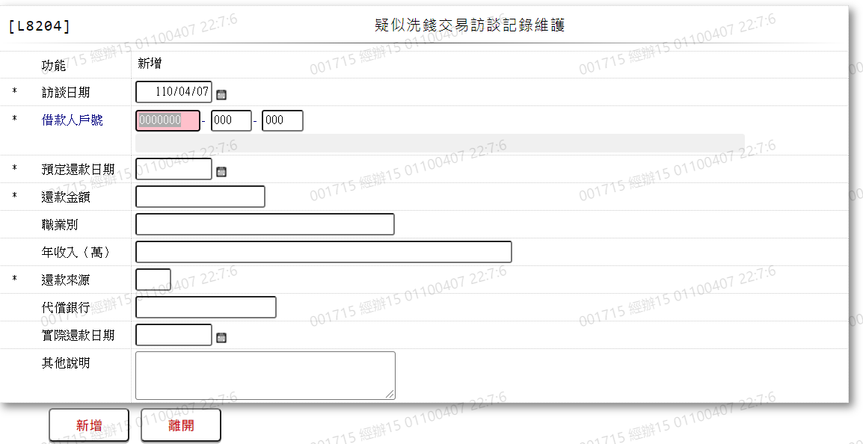

* 輸入畫面資料說明

|  |  |  |  |  |  |  |  |
| --- | --- | --- | --- | --- | --- | --- | --- |
| 序號 | 欄位 | 說明 | | | | | 處理邏輯及注意事項 |
| 資料型態長度 | 預設值 | 選單內容 | 必填 | R/W |
| 1. | 功能 | 9 |  | 下拉式選單 | V |  | 必須輸入  1: 新增  2: 修改  4: 刪除 |
| 2 | 訪談日期 | 999/99/99 | 本營業日 |  | V |  | 必須輸入，可修改，  不可大於本營業日。 |
| 3 | 借款人戶號 | 9999999-999-999 |  |  | V |  | 必須輸入 |
| 4 | 預定還款日期 | 999/99/99 | 本營業日 |  | V |  | 必須輸入，可修改。 |
| 5 | 還款金額 | 9(14) |  |  | V |  | 必須輸入 |
| 6 | 職業別 | X(40) |  |  |  |  | 可不輸入 |
| 7 | 年收入(萬) | X(30) |  |  |  |  | 可不輸入 |
| 8 | 還款來源 | 99 |  | 下拉式選單 | V |  | 必須輸入，  01:他行代償  02:家人代償  03:內部代償  04:房屋出售  05:土地出售  06:投資獲利  07:保險滿期金  08:退休金  09:存款  10:不願告知  11:其他 |
| 9 | 代償銀行 | X(10) |  |  |  |  | 可不輸入 |
| 10 | 實際還款日期 | 999/99/99 |  |  |  |  | 可不輸入 |
| 11 | 其他說明 | X(30) |  |  |  |  | 可不輸入 |
|  |  |  |  |  |  |  |  |

### L8923疑似洗錢交易訪談紀錄查詢

* 功能說明

|  |  |
| --- | --- |
| 功能名稱 | 疑似洗錢交易訪談紀錄查詢  查詢日期區間內訪談記錄內容 |
| 進入條件 |  |
| 基本流程 |  |
| 選用流程 |  |
| 例外流程 |  |
| 執行後狀況 |  |
| 特別需求 |  |
| 參考 |  |

* UI畫面

輸入畫面：

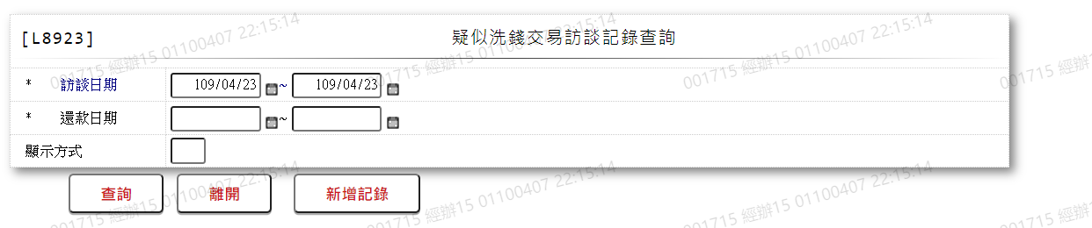

輸出畫面：

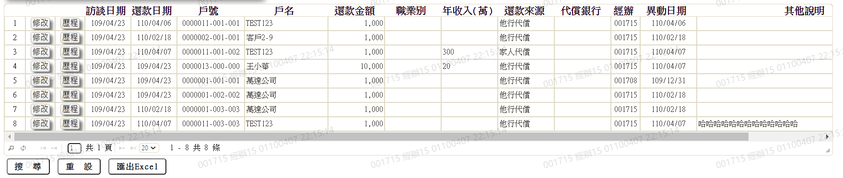

* 輸入畫面資料說明

|  |  |  |  |  |  |  |  |
| --- | --- | --- | --- | --- | --- | --- | --- |
| 序號 | 欄位 | 說明 | | | | | 處理邏輯及注意事項 |
| 資料型態長度 | 預設值 | 選單內容 | 必填 | R/W |
| 1. | 訪談起日 | 999/99/99 | 本營業日 |  | V |  | 可修改，訪談日期、還款日期擇一輸入 |
|  | 訪談止日 | 999/99/99 | 本營業日 |  | V |  | 可修改，訪談日期、還款日期擇一輸入  不可小於訪談起日。 |
| 2 | 還款起日 | 999/99/99 | 本營業日 |  | V |  | 可修改，訪談日期、還款日期擇一輸入 |
|  | 還款止日 | 999/99/99 | 本營業日 |  | V |  | 可修改，訪談日期、還款日期擇一輸入  不可小於還款起日。 |

### L8924疑似洗錢資料變更查詢

* 功能說明

|  |  |
| --- | --- |
| 功能名稱 | 疑似洗錢資料變更查詢  查詢  L8203疑似洗錢交易合理性維護  L8204疑似洗錢交易訪談紀錄維護  交易變更紀錄 |
| 進入條件 |  |
| 基本流程 |  |
| 選用流程 |  |
| 例外流程 |  |
| 執行後狀況 |  |
| 特別需求 |  |
| 參考 |  |

* UI畫面

輸入畫面：

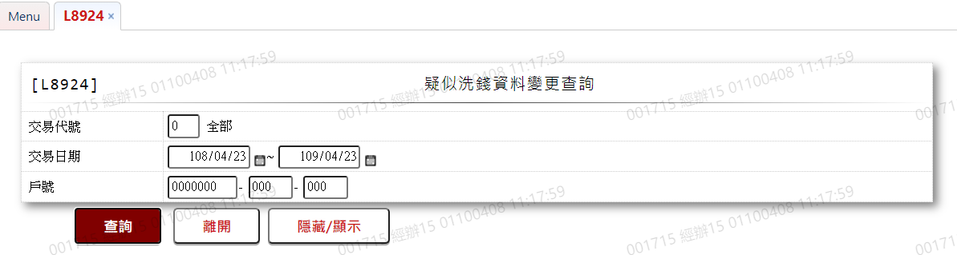

* 輸入畫面資料說明

|  |  |  |  |  |  |  |  |
| --- | --- | --- | --- | --- | --- | --- | --- |
| 序號 | 欄位 | 說明 | | | | | 處理邏輯及注意事項 |
| 資料型態長度 | 預設值 | 選單內容 | 必填 | R/W |
| 1 | 交易代號 | 9(1) | 營業日 |  | V |  | 必須輸入  0:全部  1: L8203  2: L8204 |
| 2 | 交易起日 | 999/99/99 | 營業日上一年 |  | V |  | 必須輸入 |
| 3 | 交易迄日 | 999/99/99 | 營業日 |  | V |  | 必須輸入 |
| 4 | 戶號 | 9999999-999-999 |  |  |  |  | 不輸入,查詢全部 |

### L8401產生JCIC日報媒體檔

* 功能說明

|  |  |
| --- | --- |
| 功能名稱 | 產生JCIC日報媒體檔 |
| 進入條件 | 產生[JCIC日報媒體檔]時 |
| 基本流程 | 1.參考「作業流程. 報送作業」流程  2.依照勾選項目產生[JCIC日報媒體檔]  (1) B204 聯徵授信餘額日報檔  (2) B211 聯徵每日授信餘額變動資料檔 |
| 選用流程 |  |
| 例外流程 |  |
| 執行後狀況 | 1.提供輸出媒體檔 |
| 特別需求 | 1.在日報環境執行 |
| 參考 |  |

* Table List:

|  |  |  |
| --- | --- | --- |
| 序號 | 名稱 | 說明 |
| 1 | JcicB204 | 聯徵授信日報資料檔 |
| 2 | JcicB211 | 聯徵每日授信餘額變動資料檔 |

* UI畫面

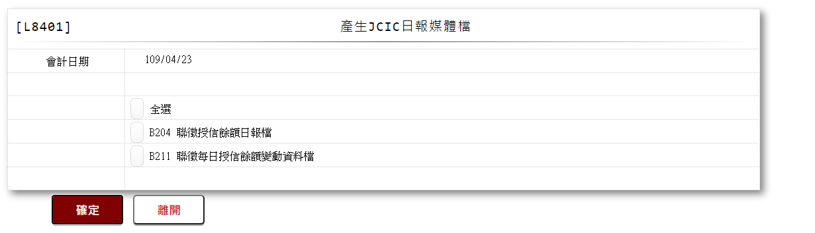

* 輸入畫面按鈕說明

|  |  |  |
| --- | --- | --- |
| 序號 | 按鈕名稱 | 功能說明 |
| 1 | 確定 | 1.根據勾選項目，開始產生[JCIC日報媒體檔]  <<檢查說明>>  2.無  <<成功處理說明>>  3.依照勾選項目產生[JCIC日報媒體檔]  4.若該清單檔無資料，則產出空檔 |
| 2 | 離開 | 關閉此交易畫面 |
| 3 | 隱藏/顯示 | 輸入條件切換隱藏及顯示 |

* 輸入畫面資料說明

|  |  |  |  |  |  |  |  |
| --- | --- | --- | --- | --- | --- | --- | --- |
| 序號 | 欄位 | 說明 | | | | | 處理邏輯及注意事項 |
| 資料型態長度 | 預設值 | 選單內容 | 必填 | R/W |
| 1. | 會計日期 |  | 會計日期 |  |  | R | 自動顯示會計日期 |
| 2. | 全選 | 勾選框 |  |  |  | W | 1.勾選時,下列各申報檔皆會自動勾選  2.取消勾選時,下列各申報檔皆會取消勾選 |
| 3. | B204 聯徵授信餘額日報檔 | 勾選框 |  |  |  | W | 1.勾選時,會產生B204 聯徵授信餘額日報檔  2.取消勾選時,上列「全選」欄位會同步取消勾選  3.執行後,可至「列印資料.B204 聯徵授信餘額日報檔(TXT)」或「列印資料.B204 聯徵授信餘額日報檔(EXCEL)」頁面,點選[下載]按鈕，將媒體檔下載 |
| 4. | B211 聯徵每日授信餘額變動資料檔 | 勾選框 |  |  |  | W | 1.勾選時,會產生B211 聯徵每日授信餘額變動資料檔  2.取消勾選時,上列「全選」欄位會同步取消勾選  3.執行後,可至「列印資料. B211 聯徵每日授信餘額變動資料檔(TXT)」或「列印資料. B211 聯徵每日授信餘額變動資料檔(EXCEL)」頁面,點選[下載]按鈕，將媒體檔下載 |

* 輸出畫面:

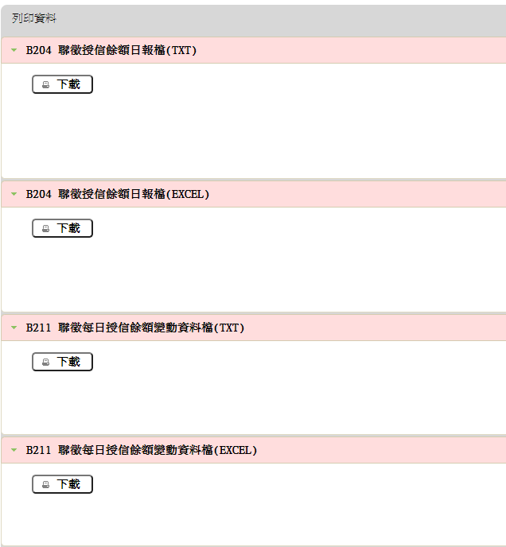

* 產生媒體檔說明

1.B204 聯徵授信餘額日報檔：詳見需求規格書[L8401-B204-聯徵授信餘額日報檔]

2.B211 聯徵每日授信餘額變動資料檔：詳見需求規格書[L8401-B211-聯徵每日授信餘額變動資料檔]

### L8402產生JCIC月報媒體檔

* 功能說明

|  |  |
| --- | --- |
| 功能名稱 | 產生JCIC月報媒體檔 |
| 進入條件 | 產生[JCIC月報媒體檔]時 |
| 基本流程 | 1.參考「作業流程. 報送作業」流程  2.依照勾選項目產生JCIC月報媒體檔  (1)B201 聯徵授信餘額月報檔 (JcicB201)  (2)B207 授信戶基本資料檔 (JcicB207)  (3)B080 授信額度資料檔 (JcicB080)  (4)B085 帳號轉換資料檔 (JcicB085)  (5)B087 聯貸案首次動撥後６個月內發生違約之實際主導金融機構註記檔  (6)B090 擔保品關聯檔資料檔 (JcicB090)  (7)B092 不動產擔保品明細檔 (JcicB092)  (8)B093 動產及貴重物品擔保品明細檔 (JcicB093)  (9)B094 股票擔保品明細檔 (JcicB094)  (10)B095 不動產擔保品明細-建號附加檔 (JcicB095)  (11)B096 不動產擔保品明細-地號附加檔 (JcicB096)  (12)B680 「貸款餘額(擔保放款餘額加上部分擔保、副擔保貸款餘額)扣除擔保品鑑估值」之金額資料檔 (JcicB680) |
| 選用流程 |  |
| 例外流程 |  |
| 執行後狀況 | 1.提供輸出媒體檔 |
| 特別需求 | 1.在月報環境執行 |
| 參考 |  |

* Table List:

|  |  |  |
| --- | --- | --- |
| 序號 | 名稱 | 說明 |
| 1 | JcicB201 | 聯徵授信餘額月報資料檔 |
| 2 | JcicB207 | 聯徵授信戶基本資料檔 |
| 3 | JcicB080 | 聯徵授信額度資料檔 |
| 4 | JcicB085 | 聯徵帳號轉換資料檔 |
| 5 | 媒體檔產生空檔 | 聯貸案首次動撥後６個月內發生違約之實際主導金融機構註記檔 |
| 6 | JcicB090 | 擔保品關聯檔資料檔 |
| 7 | JcicB092 | 聯徵不動產擔保品明細檔 |
| 8 | JcicB093 | 聯徵動產及貴重物品擔保品明細檔 |
| 9 | JcicB094 | 聯徵股票擔保品明細檔 |
| 10 | JcicB095 | 聯徵不動產擔保品明細-建號附加檔 |
| 11 | JcicB096 | 聯徵不動產擔保品明細-地號附加檔 |
| 12 | JcicB680 | 貸款餘額扣除擔保品鑑估值之金額資料檔 |

* UI畫面

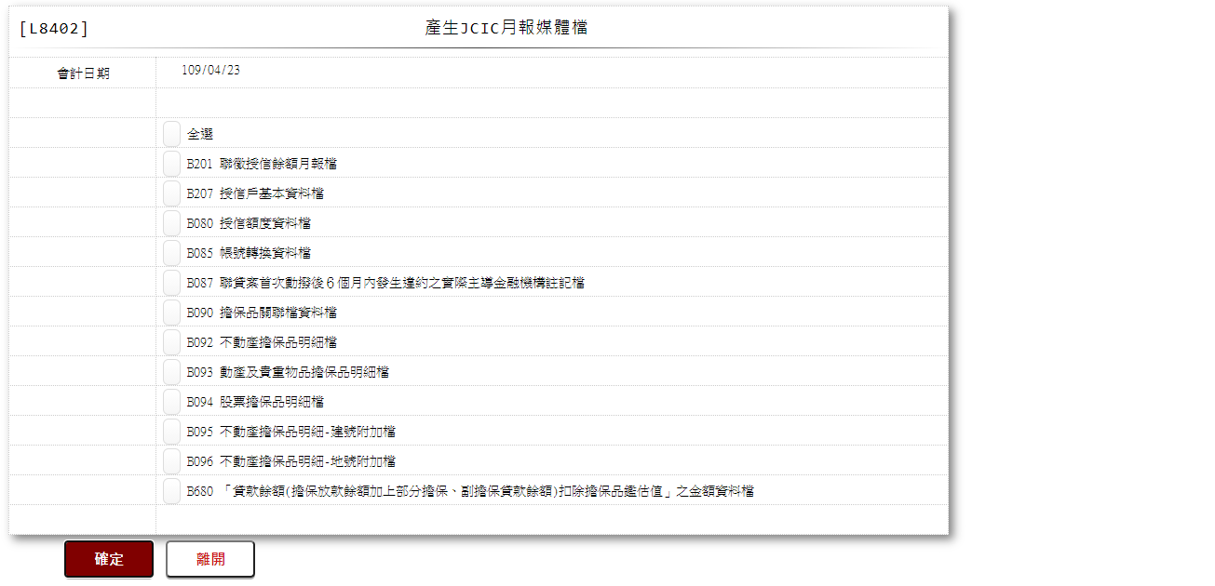

* 輸入畫面按鈕說明

|  |  |  |
| --- | --- | --- |
| 序號 | 按鈕名稱 | 功能說明 |
| 1 | 確定 | 1.根據勾選項目,開始產生JCIC月報媒體檔  <<檢查說明>>  2.無  <<成功處理說明>>  3.依照勾選項目產生[JCIC月報媒體檔]  4.若該清單檔無資料，則產出空檔 |
| 2 | 離開 | 關閉此查詢畫面 |
| 3 | 隱藏/顯示 | 輸入條件切換隱藏及顯示 |

* 輸入畫面資料說明

|  |  |  |  |  |  |  |  |
| --- | --- | --- | --- | --- | --- | --- | --- |
| 序號 | 欄位 | 說明 | | | | | 處理邏輯及注意事項 |
| 資料型態長度 | 預設值 | 選單內容 | 必填 | R/W |
| 1. | 會計日期 |  | 會計日期 |  |  | R | 自動顯示會計日期 |
| 2. | 全選 | 勾選框 |  |  |  | W | 1.勾選時,下列各申報檔皆會自動勾選  2.取消勾選時,下列各申報檔皆會取消勾選 |
| 3. | B201 聯徵授信餘額月報檔 | 勾選框 |  |  |  | W | 1.勾選時,會產生B201 聯徵授信餘額月報檔  2.取消勾選時,上列「全選」欄位會同步取消勾選  3.執行後,可至「列印資料. B201 聯徵授信餘額月報檔(TXT)」或「列印資料. B201 聯徵授信餘額月報檔(EXCEL)」頁面,點選[下載]按鈕，將媒體檔下載 |
| 4. | B207 授信戶基本資料檔 | 勾選框 |  |  |  | W | 1.勾選時,會產生B207 授信戶基本資料檔  2.取消勾選時,上列「全選」欄位會同步取消勾選  3.執行後,可至「列印資料. B207 授信戶基本資料檔(TXT)」或「列印資料. B207 授信戶基本資料檔(EXCEL)」頁面,點選[下載]按鈕，將媒體檔下載 |
| 5. | B080 授信額度資料檔 | 勾選框 |  |  |  | W | 1.勾選時,會產生B080 授信額度資料檔  2.取消勾選時,上列「全選」欄位會同步取消勾選  3.執行後,可至「列印資料. B080 授信額度資料檔(TXT)」或「列印資料. B080 授信額度資料檔(EXCEL)」頁面,點選[下載]按鈕，將媒體檔下載 |
| 6. | B085 帳號轉換資料檔 | 勾選框 |  |  |  | W | 1.勾選時,會產生B085 帳號轉換資料檔  2.取消勾選時,上列「全選」欄位會同步取消勾選  3.執行後,可至「列印資料. B085 帳號轉換資料檔(TXT)」或「列印資料. B085 帳號轉換資料檔(EXCEL)」頁面,點選[下載]按鈕，將媒體檔下載 |
| 7. | B087 聯貸案首次動撥後６個月內發生違約之實際主導金融機構註記檔 | 勾選框 |  |  |  | W | 1.勾選時,會產生B087 聯貸案首次動撥後６個月內發生違約之實際主導金融機構註記檔  2.取消勾選時,上列「全選」欄位會同步取消勾選  3.執行後,可至「列印資料. B087 聯貸案首次動撥後６個月內發生違約之實際主導金融機構註記檔(TXT)」或「列印資料. B087 聯貸案首次動撥後６個月內發生違約之實際主導金融機構註記檔(EXCEL)」頁面,點選[下載]按鈕，將媒體檔下載 |
| 8. | B090 擔保品關聯檔資料檔 | 勾選框 |  |  |  | W | 1.勾選時,會產生B090 擔保品關聯檔資料檔  2.取消勾選時,上列「全選」欄位會同步取消勾選  3.執行後,可至「列印資料. B090 擔保品關聯檔資料檔(TXT)」或「列印資料. B090 擔保品關聯檔資料檔(EXCEL)」頁面,點選[下載]按鈕，將媒體檔下載 |
| 9. | B092 不動產擔保品明細檔 | 勾選框 |  |  |  | W | 1.勾選時,會產生B092 不動產擔保品明細檔  2.取消勾選時,上列「全選」欄位會同步取消勾選  3.執行後,可至「列印資料. B092 不動產擔保品明細檔(TXT)」或「列印資料. B092 不動產擔保品明細檔(EXCEL)」頁面,點選[下載]按鈕，將媒體檔下載 |
| 10. | B093 動產及貴重物品擔保品明細檔 | 勾選框 |  |  |  | W | 1.勾選時,會產生B093 動產及貴重物品擔保品明細檔  2.取消勾選時,上列「全選」欄位會同步取消勾選  3.執行後,可至「列印資料. B093 動產及貴重物品擔保品明細檔(TXT)」或「列印資料. B093 動產及貴重物品擔保品明細檔(EXCEL)」頁面,點選[下載]按鈕，將媒體檔下載 |
| 11. | B094 股票擔保品明細檔 | 勾選框 |  |  |  | W | 1.勾選時,會產生B094 股票擔保品明細檔  2.取消勾選時,上列「全選」欄位會同步取消勾選  3.執行後,可至「列印資料. B094 股票擔保品明細檔(TXT)」或「列印資料. B094 股票擔保品明細檔(EXCEL)」頁面,點選[下載]按鈕，將媒體檔下載 |
| 12. | B095 不動產擔保品明細-建號附加檔 | 勾選框 |  |  |  | W | 1.勾選時,會產生B095 不動產擔保品明細-建號附加檔  2.取消勾選時,上列「全選」欄位會同步取消勾選  3.執行後,可至「列印資料. B095 不動產擔保品明細-建號附加檔(TXT)」或「列印資料. B095 不動產擔保品明細-建號附加檔(EXCEL)」頁面,點選[下載]按鈕，將媒體檔下載 |
| 13. | B096 不動產擔保品明細-地號附加檔 | 勾選框 |  |  |  | W | 1.勾選時,會產生B096 不動產擔保品明細-地號附加檔  2.取消勾選時,上列「全選」欄位會同步取消勾選  3.執行後,可至「列印資料. B096 不動產擔保品明細-地號附加檔(TXT)」或「列印資料. B096 不動產擔保品明細-地號附加檔(EXCEL)」頁面,點選[下載]按鈕，將媒體檔下載 |
| 14. | B680 「貸款餘額(擔保放款餘額加上部分擔保、副擔保貸款餘額)扣除擔保品鑑估值」之金額資料檔 | 勾選框 |  |  |  | W | 1.勾選時,會產生B680 「貸款餘額(擔保放款餘額加上部分擔保、副擔保貸款餘額)扣除擔保品鑑估值」之金額資料檔  2.取消勾選時,上列「全選」欄位會同步取消勾選  3.執行後,可至「列印資料. B680 「貸款餘額(擔保放款餘額加上部分擔保、副擔保貸款餘額)扣除擔保品鑑估值」之金額資料檔(TXT)」或「列印資料. B680 「貸款餘額(擔保放款餘額加上部分擔保、副擔保貸款餘額)扣除擔保品鑑估值」之金額資料檔(EXCEL)」頁面,點選[下載]按鈕，將媒體檔下載 |

* 輸出畫面:

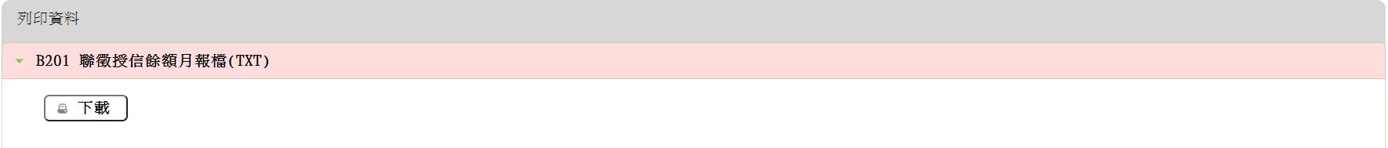















































* 產生媒體檔

1.B201 聯徵授信餘額月報檔：

詳見需求規格書[L8402-B201-聯徵授信餘額月報檔]

2.B207 授信戶基本資料檔：

詳見需求規格書[L8402-B207-授信戶基本資料檔]

3.B080 授信額度資料檔：

詳見需求規格書[L8402-B080-授信額度資料檔]

4.B085 帳號轉換資料檔：

詳見需求規格書[L8402-B085-帳號轉換資料檔]

5.B087 聯貸案首次動撥後６個月內發生違約之實際主導金融機構註記檔：

詳見需求規格書[L8402-B087-聯貸案首次動撥後６個月內發生違約之實際主導金融機構註記檔]

6.B090 擔保品關聯檔資料檔：

詳見需求規格書[L8402-B090-擔保品關聯檔資料檔]

7.B092 不動產擔保品明細檔：

詳見需求規格書[L8402-B092-不動產擔保品明細檔]

8.B093 動產及貴重物品擔保品明細檔：

詳見需求規格書[L8402-B093-動產及貴重物品擔保品明細檔]

9.B094 股票擔保品明細檔：

詳見需求規格書[L8402-B094-股票擔保品明細檔]

10.B095 不動產擔保品明細-建號附加檔：

詳見需求規格書[L8402-B095-不動產擔保品明細-建號附加檔]

11.B096 不動產擔保品明細-地號附加檔：

詳見需求規格書[L8402-B096-不動產擔保品明細-地號附加檔]

12.B680 「貸款餘額(擔保放款餘額加上部分擔保、副擔保貸款餘額)扣除擔保品鑑估值」之金額資料檔：

詳見需求規格書[L8402-B680-「貸款餘額(擔保放款餘額加上部分擔保、副擔保貸款餘額)扣除擔保品鑑估值」]

### L8030消債條列JCIC報送資料

* 功能說明

|  |  |
| --- | --- |
| 功能名稱 | 消債條列JCIC報送資料 |
| 進入條件 |  |
| 基本流程 | 依據選擇的功能，填入身分證字號或協商申請日，做交易查詢、新增、異動、刪除。 |
| 選用流程 |  |
| 例外流程 |  |
| 執行後狀況 |  |
| 特別需求 |  |
| 參考 |  |

* UI畫面

輸入畫面：

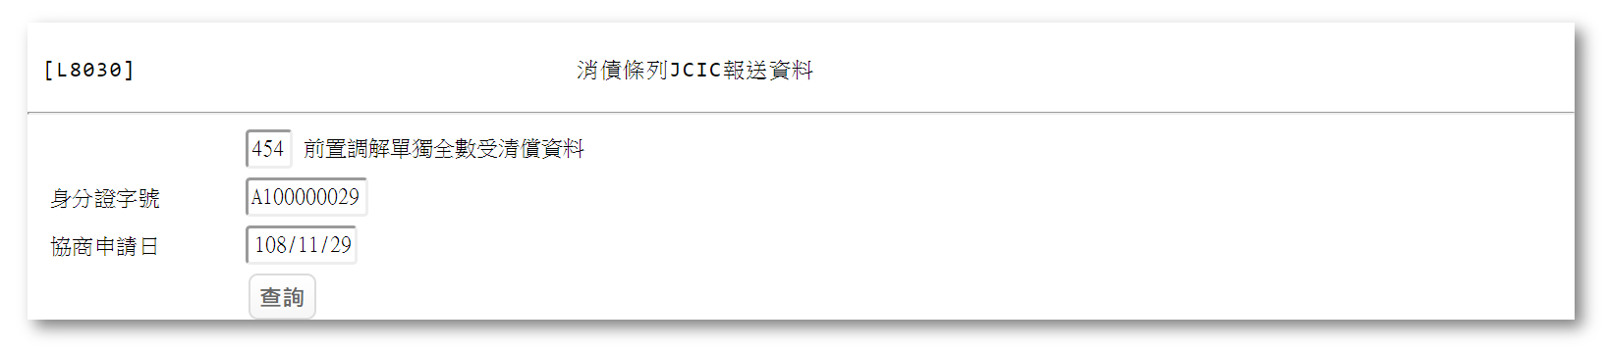

* 輸入畫面資料說明

|  |  |  |  |  |  |  |  |
| --- | --- | --- | --- | --- | --- | --- | --- |
| 序號 | 欄位 | 說明 | | | | | 處理邏輯及注意事項 |
| 資料型態長度 | 預設值 | 選單內容 | 必填 | R/W |
|  | 交易代號 | X(3) | 46 | 下拉式選單 |  |  | 40:前置協商受理申請暨請求償權通知資料  41:協商開始暨停催通知資料  42:回報無擔保債權金額資料  43:回報有擔保債權金額資料  44:請求同意債務清償方案通知資料  440:前置調解受理申請暨請求回報債權通知資料  442:前置調解回報無擔保債權金額資料  443:前置調解回報有擔保債權金額資料  444:前置調解債務人基本資料  446:前置調解結案通知資料  447:前置調解金融機構無擔保債務協議資料  448:前置調解無擔保債務分配表資料  45:回報是否同意債務清償方案資料  450:前置調解債務人繳款資料  451:前置調解延期繳款資料  454:前置調解單獨全數受清償資料  46:結案通知資料  47:金融機構無擔保債務協議資料  48:債權人基本資料  49:債務清償方案法院認可資料  50:債務人繳款資料  51:延期繳款（喘息期）資料  52:前置協商相關資料報送例外處理  53:同意報送例外處理  54:單獨全數受清償資料  55:消債條例更生案件資料  56:消債條例清算資料  570:受理更生款項統一收付通知  571:更生款項統一收付回報債權資料  572:更生款項統一收付分配表資料  573:更生債務人繳款資料  574:更生款項統一收付結案通知資料  575:更生債權金額異動通知資料  60:變更還款條件暨請求回報剩餘債權通知資料  61:回報協商剩餘債權金額資料  62:金融機構無擔保債務變更還款條件協議資料  63:變更還款方案結案通知資料 |
|  | 身分證字號 | X(10) |  |  |  |  |  |
|  | 協商申請日 | 9(7) |  |  |  |  |  |

### L8301前置協商受理申請暨請求償權通知資料

* 功能說明

|  |  |
| --- | --- |
| 功能名稱 | 前置協商受理申請暨請求償權通知資料 |
| 進入條件 | L8030->40->L8301 |
| 基本流程 | 報送時機:  主辦行(最大債權行)受理債務人申請前置協商時,則應於收受申請文件起**第二個營業日**內填報本檔案格式.  受理方式:  未揭露債權金融機構代號:須為有效消債條例金融機構代號;填報未列在(Z90)(Z91)之其他債權機構總代號(檔案通知其回報債權) |
| 選用流程 |  |
| 例外流程 |  |
| 執行後狀況 |  |
| 特別需求 | 重要檢核:  止息基準日需等於協商申請日+25日 |
| 參考 |  |

* UI畫面

輸入畫面：

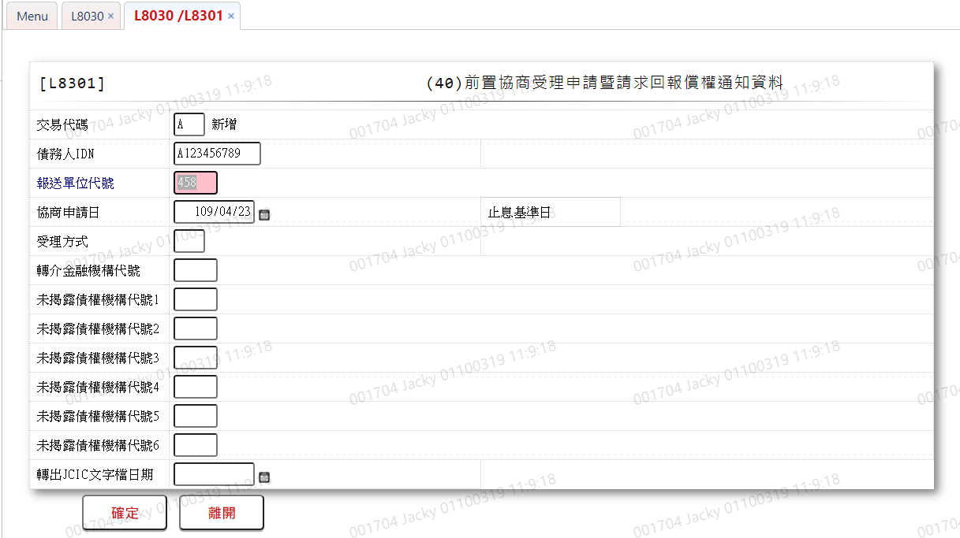

* 輸入畫面資料說明

|  |  |  |  |  |  |  |  |
| --- | --- | --- | --- | --- | --- | --- | --- |
| 序號 | 欄位 | 說明 | | | | | 處理邏輯及注意事項 |
| 資料型態長度 | 預設值 | 選單內容 | 必填 | R/W |
|  | 交易代碼 | X(1) |  | 下拉式選單 |  |  | A:新增;C:異動;R:請求提供債權人清冊 |
|  | 債務人IDN | X(10) |  |  |  |  |  |
|  | 報送單位代號 | X(3) |  |  |  |  |  |
|  | 協商申請日 | 9(7) | 會計日 |  |  |  |  |
|  | 止息基準日 | 9(7) |  |  |  |  | 協商申請日+25天 |
|  | 受理方式 | X(1) |  | 下拉式選單 |  |  | A:本行直接收件  B:他行轉介 |
|  | 轉介金融機構代號 | X(3) |  |  |  |  |  |
|  | 未揭露債權機構代號1 | X(3) |  |  |  |  |  |
|  | 未揭露債權機構代號2 | X(3) |  |  |  |  |  |
|  | 未揭露債權機構代號3 | X(3) |  |  |  |  |  |
|  | 轉出JCIC文字檔日期 | 9(7) |  |  |  |  |  |

### L8302協商開始暨停催通知資料

* 功能說明

|  |  |
| --- | --- |
| 功能名稱 | 協商開始暨停催通知資料 |
| 進入條件 | 第一次:主辦機構應於債務人被7項必備文件時，報送本檔案之「停催日」。  第二次:主辦機構應於債務人提出協商請求之翌日起第25日，以掛號寄發「前置協商開始通知函」通知債務人開始前置協商，留存相關資料備查，並同時報送本檔案之「協商開始日」。 |
| 基本流程 |  |
| 選用流程 |  |
| 例外流程 |  |
| 執行後狀況 |  |
| 特別需求 | 重要檢核:  若「停催日」大於「協商開始日」，剔退。 |
| 參考 |  |

* UI畫面

輸入畫面：

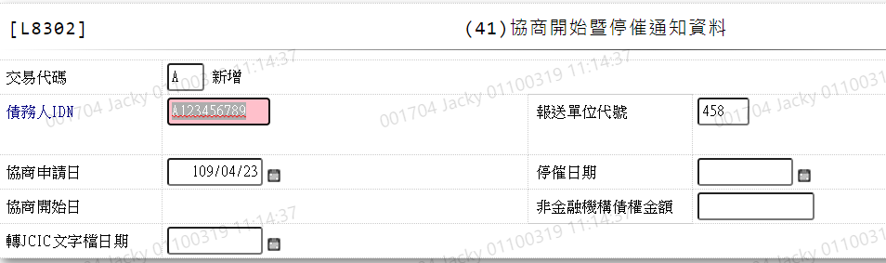

* 輸入畫面資料說明

|  |  |  |  |  |  |  |  |
| --- | --- | --- | --- | --- | --- | --- | --- |
| 序號 | 欄位 | 說明 | | | | | 處理邏輯及注意事項 |
| 資料型態長度 | 預設值 | 選單內容 | 必填 | R/W |
| 1 | 交易代碼 | X(1) |  | 下拉式選單 |  |  | A:新增;C:異動 |
| 2 | 債務人IDN | X(10) |  |  |  |  |  |
| 3 | 報送單位代號 | X(3) | 458 |  |  |  |  |
| 4 | 協商申請日 | 9(7) | 會計日 |  |  |  |  |
| 5 | 停催日期 | 9(7) |  |  |  |  |  |
| 6 | 協商開始日 | 9(7) |  |  |  |  | 協商申請日+25天 |
| 7 | 非金融機構債權金額 | 9(9) |  |  |  |  |  |
| 8 | 轉JCIC文字檔日期 | 9(7) |  |  |  |  |  |

### L8303回報無擔保債權金額資料

* 功能說明

|  |  |
| --- | --- |
| 功能名稱 | 回報無擔保債權金額資料 |
| 進入條件 |  |
| 基本流程 |  |
| 選用流程 |  |
| 例外流程 |  |
| 執行後狀況 |  |
| 特別需求 |  |
| 參考 |  |

* UI畫面

輸入畫面：

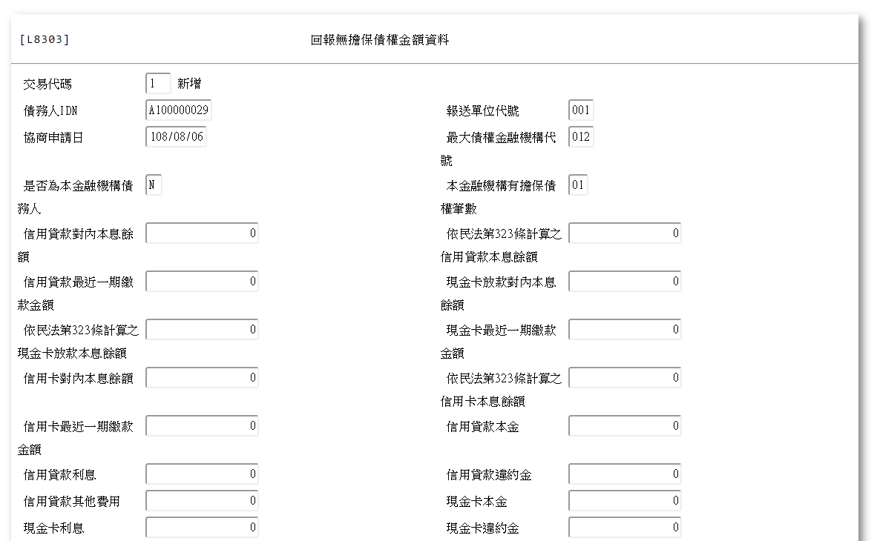

* 輸入畫面資料說明

|  |  |  |  |  |  |  |  |
| --- | --- | --- | --- | --- | --- | --- | --- |
| 序號 | 欄位 | 說明 | | | | | 處理邏輯及注意事項 |
| 資料型態長度 | 預設值 | 選單內容 | 必填 | R/W |
| 1 | 交易代碼 |  |  | 下拉式選單 |  |  | 1:新增  2:異動 |
| 2 | 債務人IDN |  |  |  |  |  |  |
| 3 | 報送單位代號 |  |  |  |  |  |  |
| 4 | 協商申請日 |  |  |  |  |  |  |
| 5 | 最大債權金融機構代號 |  |  |  |  |  |  |
| 6 | 是否為本金融機構債務人 |  |  |  |  |  |  |
| 7 | 本金融機構有擔保債權筆數 |  |  |  |  |  |  |
| 8 | 信用貸款對內本息餘額 |  |  |  |  |  |  |
| 9 | 依民法第323條計算之信用貸款本息餘額 |  |  |  |  |  |  |
| 10 | 信用貸款最近一期繳款金額 |  |  |  |  |  |  |
| 11 | 現金卡放款對內本息餘額 |  |  |  |  |  |  |
| 12 | 依民法第323條計算之現金卡放款本息餘額 |  |  |  |  |  |  |
| 13 | 現金卡最近一期繳款金額 |  |  |  |  |  |  |
| 14 | 信用卡對內本息餘額 |  |  |  |  |  |  |
| 15 | 依民法第323條計算之信用卡本息餘額 |  |  |  |  |  |  |
| 16 | 信用卡最近一期繳款金額 |  |  |  |  |  |  |
| 17 | 信用貸款本金 |  |  |  |  |  |  |
| 18 | 信用貸款利息 |  |  |  |  |  |  |
| 19 | 信用貸款違約金 |  |  |  |  |  |  |
| 20 | 信用貸款其他費用 |  |  |  |  |  |  |
| 21 | 現金卡本金 |  |  |  |  |  |  |
| 22 | 現金卡利息 |  |  |  |  |  |  |
| 23 | 現金卡違約金 |  |  |  |  |  |  |
| 24 | 現金卡其他費用 |  |  |  |  |  |  |
| 25 | 信用卡本金 |  |  |  |  |  |  |
| 26 | 信用卡利息 |  |  |  |  |  |  |
| 27 | 信用卡違約金 |  |  |  |  |  |  |
| 28 | 信用卡其他費用 |  |  |  |  |  |  |
| 29 | 轉JCIC文字檔日期 |  |  |  |  |  |  |

### L8304回報有擔保債權金額資料

* 功能說明

|  |  |
| --- | --- |
| 功能名稱 | 回報有擔保債權金額資料 |
| 進入條件 |  |
| 基本流程 |  |
| 選用流程 |  |
| 例外流程 |  |
| 執行後狀況 |  |
| 特別需求 |  |
| 參考 |  |

* UI畫面

輸入畫面：

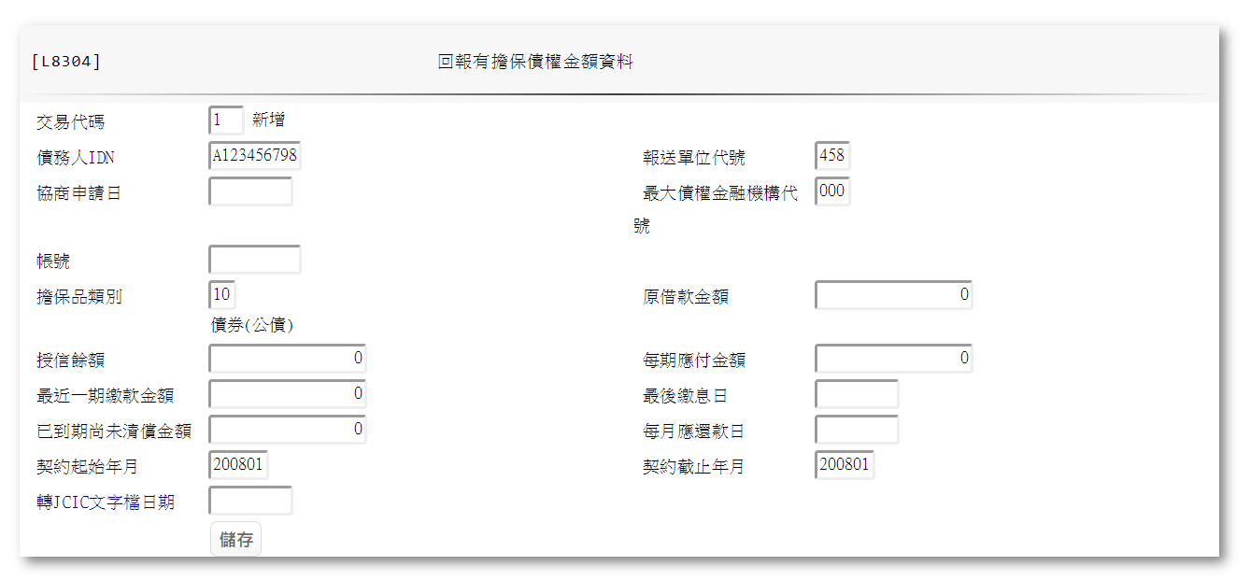

* 輸入畫面資料說明

|  |  |  |  |  |  |  |  |
| --- | --- | --- | --- | --- | --- | --- | --- |
| 序號 | 欄位 | 說明 | | | | | 處理邏輯及注意事項 |
| 資料型態長度 | 預設值 | 選單內容 | 必填 | R/W |
| 1 | 交易代碼 |  |  | 下拉式選單 |  |  | 1:新增  2:異動  4:刪除 |
| 2 | 債務人IDN |  |  |  |  |  |  |
| 3 | 報送單位代號 |  |  |  |  |  |  |
| 4 | 協商申請日 |  |  |  |  |  |  |
| 5 | 最大債權金融機構代號 |  |  |  |  |  |  |
| 6 | 帳號 |  |  |  |  |  |  |
| 7 | 擔保品類別 |  |  | 下拉式選單 |  |  | 1:純信用  2:信用保險  3:政府(或金融機構)保證  4:其他機構保證  5:中小企業信用保證基金保證  6:農業信用保證基金保證  7:華僑貸款信用保證基金保證  8:國際合作發展基金會信用保證  9:原住民族綜合發展基金信用保證  10:債券(公債)  11:擔保公司債  12:無擔保公司債  13:金融債券  14:股票(或股權憑證)  15:證券融資  16:國庫券  17:儲蓄券  18:中央銀行可轉讓定期存單  19:一般金融機構可轉讓定期存單  20:匯票  21:本票  22:應收票據(含支票)  23:信託憑證  24:受益憑證  25:信用狀  26:存單  27:保險(單)  28:倉單  29:其他票券  30:應收帳款債權  31:其他有價證券  32:其他權利質權  33:房地建地(不含建物)  34:空地  35:農地  36:林地  37:養殖地  38:土地及建物(住宅用)  39:土地及廠房  40:不含土地之建物(住宅用)  41:不含土地之廠房  42:高爾夫球場  43:土地及建物(商業用)  44:不含土地之建物(商業用)  45:其他不動產  46:機器設備  47:車輛  48:船舶  49:漁船  50:航空器  51:工具  52:原料  53:半製品  54:商品  55:農林漁牧產品  56:畜牧  57:其他動產  58:黃金  59:珠寶  60:古董  61:字畫  62:藝品  63:其他貴重物品  64:中小企業信保回報有擔  65:農業信保回報有擔  66:華僑放款信保回報有擔  67:國合會信保回報有擔  68:原住民族信保回報有擔  69:保證人有資力  70:保證債務無須代負履行責任 |
| 8 | 原借款金額 |  |  |  |  |  |  |
| 9 | 授信餘額 |  |  |  |  |  |  |
| 10 | 每期應付金額 |  |  |  |  |  |  |
| 11 | 最近一期繳款金額 |  |  |  |  |  |  |
| 12 | 最後繳息日 |  |  |  |  |  |  |
| 13 | 已到期尚未清償金額 |  |  |  |  |  |  |
| 14 | 每月應還款日 |  |  |  |  |  |  |
| 15 | 契約起始年月 |  |  |  |  |  |  |
| 16 | 契約截止年月 |  |  |  |  |  |  |
| 17 | 轉JCIC文字檔日期 |  |  |  |  |  |  |

### L8305請求同意債務清償方案通知資料

* 功能說明

|  |  |
| --- | --- |
| 功能名稱 | 請求同意債務清償方案通知資料 |
| 進入條件 |  |
| 基本流程 |  |
| 選用流程 |  |
| 例外流程 |  |
| 執行後狀況 |  |
| 特別需求 |  |
| 參考 |  |

* UI畫面

輸入畫面：

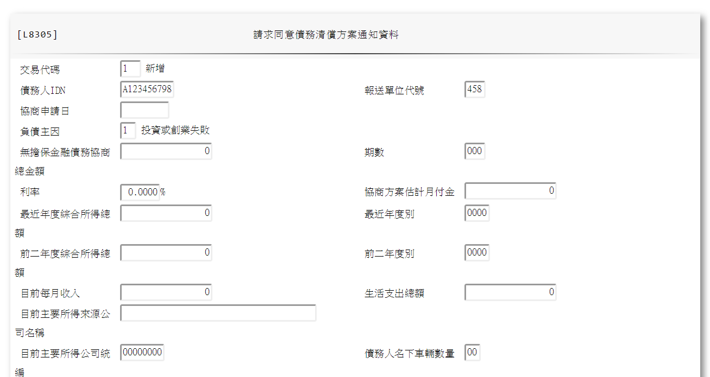 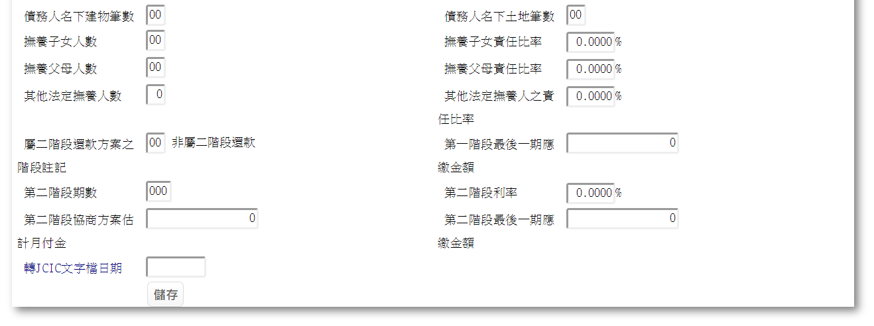

* 輸入畫面資料說明

|  |  |  |  |  |  |  |  |
| --- | --- | --- | --- | --- | --- | --- | --- |
| 序號 | 欄位 | 說明 | | | | | 處理邏輯及注意事項 |
| 資料型態長度 | 預設值 | 選單內容 | 必填 | R/W |
|  | 交易代碼 |  |  | 下拉式選單 |  |  | 1:新增  2:異動  3:補件 |
|  | 債務人IDN |  |  |  |  |  |  |
|  | 報送單位代號 |  |  |  |  |  |  |
|  | 協商申請日 |  |  |  |  |  |  |
|  | 負債主因 |  |  | 下拉式選單 |  |  | 1:投資或創業失敗  2:過度消費,以債養債  3:遭逢重大傷病或災變  4:個人與家庭收入減少(含失業、減薪)  5:收入穩定但支付超過能力可負擔之費用、如昂貴教育、補習學雜費用或購置不動產  6:收入穩定但因銀行或政府政策改變提高月付金,導致無法負荷  7:被詐騙集團詐騙  8:為他人做保或遭他人倒帳  9:繼承債務 |
|  | 無擔保金融債務協商總金額 |  |  |  |  |  |  |
|  | 期數 |  |  |  |  |  |  |
|  | 利率 |  |  |  |  |  |  |
|  | 協商方案估計月付金 |  |  |  |  |  |  |
|  | 最近年度綜合所得總額 |  |  |  |  |  |  |
|  | 最近年度別 |  |  |  |  |  |  |
|  | 前二年度綜合所得總額 |  |  |  |  |  |  |
|  | 前二年度別 |  |  |  |  |  |  |
|  | 目前每月收入 |  |  |  |  |  |  |
|  | 生活支出總額 |  |  |  |  |  |  |
|  | 目前主要所得來源公司名稱 |  |  |  |  |  |  |
|  | 目前主要所得公司統編 |  |  |  |  |  |  |
|  | 債務人名下車輛數量 |  |  |  |  |  |  |
|  | 債務人名下建物筆數 |  |  |  |  |  |  |
|  | 債務人名下土地筆數 |  |  |  |  |  |  |
|  | 撫養子女人數 |  |  |  |  |  |  |
|  | 撫養子女責任比率 |  |  |  |  |  |  |
|  | 撫養父母人數 |  |  |  |  |  |  |
|  | 撫養父母責任比率 |  |  |  |  |  |  |
|  | 其他法定撫養人數 |  |  |  |  |  |  |
|  | 其他法定撫養人之責任比率 |  |  |  |  |  |  |
|  | 屬二階段還款方案之階段註記 |  |  |  |  |  |  |
|  | 第一階段最後一期應繳金額 |  |  |  |  |  |  |
|  | 第二階段期數 |  |  |  |  |  |  |
|  | 第二階段利率 |  |  |  |  |  |  |
|  | 第二階段協商方案估計月付金 |  |  |  |  |  |  |
|  | 第二階段最後一期應繳金額 |  |  |  |  |  |  |
|  | 轉JCIC文字檔日期 |  |  |  |  |  |  |

### L8306回報是否同意債務清償方案資料

* 功能說明

|  |  |
| --- | --- |
| 功能名稱 | 回報是否同意債務清償方案資料 |
| 進入條件 |  |
| 基本流程 |  |
| 選用流程 |  |
| 例外流程 |  |
| 執行後狀況 |  |
| 特別需求 |  |
| 參考 |  |

* UI畫面

輸入畫面：

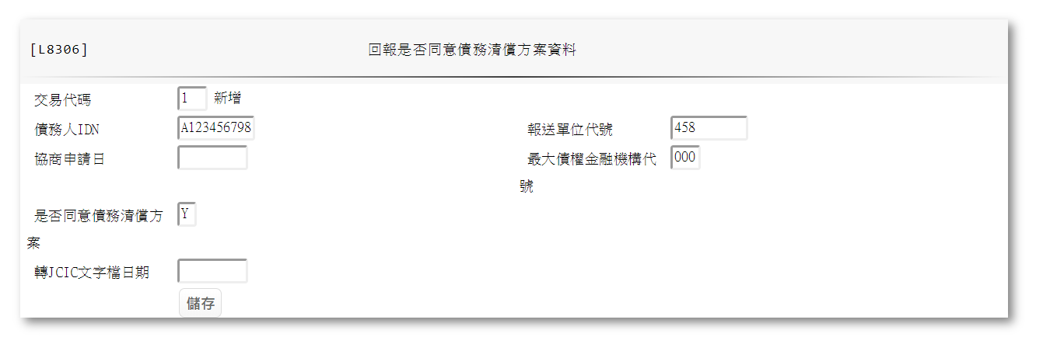

* 輸入畫面資料說明

|  |  |  |  |  |  |  |  |
| --- | --- | --- | --- | --- | --- | --- | --- |
| 序號 | 欄位 | 說明 | | | | | 處理邏輯及注意事項 |
| 資料型態長度 | 預設值 | 選單內容 | 必填 | R/W |
|  | 交易代碼 |  |  | 下拉式選單 |  |  | 1:新增  2:異動 |
|  | 債務人IDN |  |  |  |  |  |  |
|  | 報送單位代號 |  |  |  |  |  |  |
|  | 協商申請日 |  |  |  |  |  |  |
|  | 最大債權金融機構代號 |  |  |  |  |  |  |
|  | 是否同意債務清償方案 |  |  |  |  |  | 輸入Y或N |
|  | 轉JCIC文字檔日期 |  |  |  |  |  |  |

### L8307結案通知資料檔案格式

* 功能說明

|  |  |
| --- | --- |
| 功能名稱 | 結案通知資料檔案格式 |
| 進入條件 |  |
| 基本流程 |  |
| 選用流程 |  |
| 例外流程 |  |
| 執行後狀況 |  |
| 特別需求 |  |
| 參考 |  |

* UI畫面

輸入畫面：

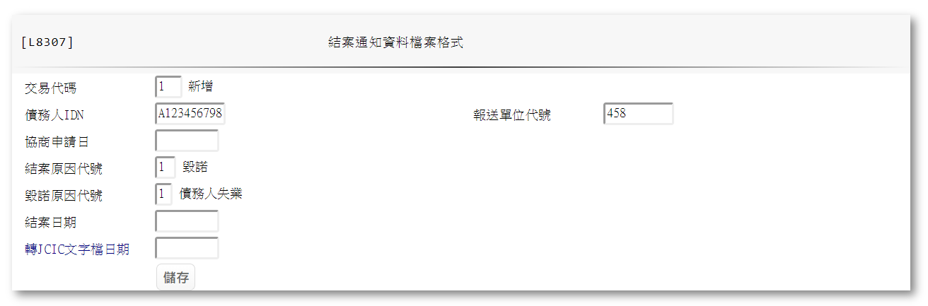

* 輸入畫面資料說明

|  |  |  |  |  |  |  |  |
| --- | --- | --- | --- | --- | --- | --- | --- |
| 序號 | 欄位 | 說明 | | | | | 處理邏輯及注意事項 |
| 資料型態長度 | 預設值 | 選單內容 | 必填 | R/W |
|  | 交易代碼 |  |  | 下拉式選單 |  |  | 1:新增  2:異動  4:刪除 |
|  | 債務人IDN |  |  |  |  |  |  |
|  | 報送單位代號 |  |  |  |  |  |  |
|  | 協商申請日 |  |  |  |  |  |  |
|  | 結案原因代號 |  |  | 下拉式選單 |  |  | 1:毀諾  2:協商終止  3:未能接受足以負擔之還款方案  4:要求折讓本金未為金融機構所接受  5:要求撤銷原已協商通過之還款方案並要求更優惠還款方案  6:無法負擔任何還款條件  7:本行/本公司未能於文件齊全後30日內開始協商  8:協商意願低落  9:債務人於協商前大量借款或密集消費  10:債務人於最大債權金融機構通知簽署協議書10日曆天內未完成簽約手續  11:資產大於負債  12:其他(協商不成立)  13:經最大債權金融機構通知面談後兩次無故不到場面談  14:債務人主動撤案，終止協商  15:與債務人聯絡多日（多次），仍無法聯繫上  16:其他(協商自始未開始)  17:毀諾後清償全部債務  18:申請資格不符  19:債務人透過代辦業者申請，經勸導自行撤件。  20:資料key值報送錯誤，本行結案  21:依規定轉他行承辦，本行結案  22:依債務清償方案履行完畢 |
|  | 毀諾原因代號 |  |  | 下拉式選單 |  |  | 1:債務人失業  2:債務人收入減少  3:債務人支出增加  4:債務人往生  5:債務人入獄  6:債務人欲聲請前置調解/更生/清算  7:債務人失聯或聯絡困難 |
|  | 結案日期 |  |  |  |  |  |  |
|  | 轉JCIC文字檔日期 |  |  |  |  |  |  |

### L8308金融機構無擔保債務協議資料檔案

* 功能說明

|  |  |
| --- | --- |
| 功能名稱 | 金融機構無擔保債務協議資料檔案 |
| 進入條件 |  |
| 基本流程 |  |
| 選用流程 |  |
| 例外流程 |  |
| 執行後狀況 |  |
| 特別需求 |  |
| 參考 |  |

* UI畫面

輸入畫面：

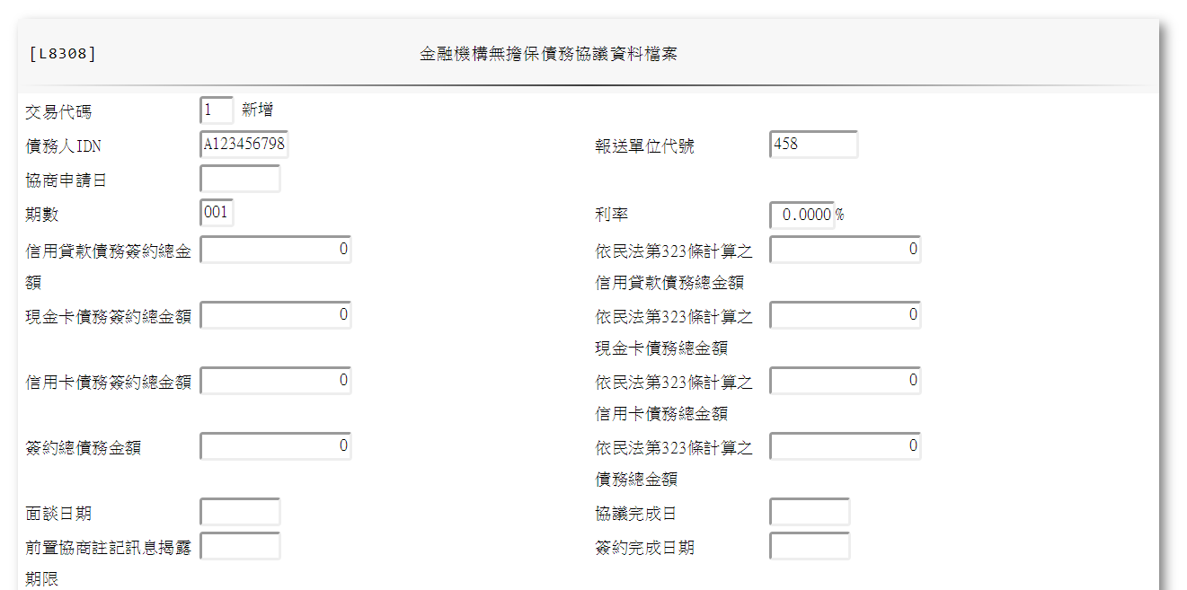 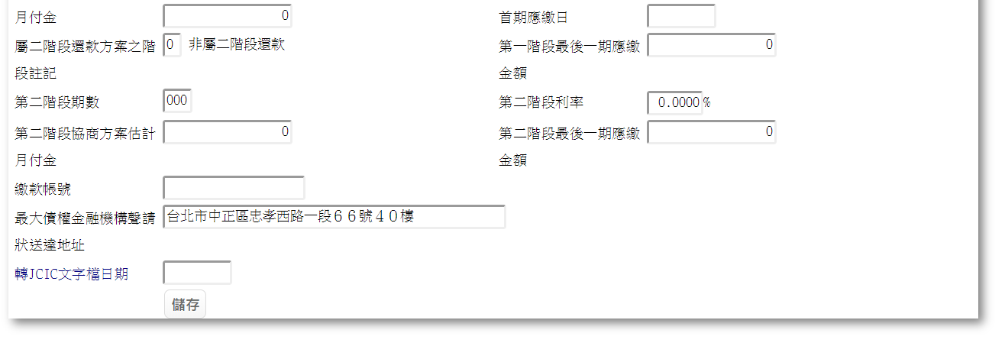

* 輸入畫面資料說明

|  |  |  |  |  |  |  |  |
| --- | --- | --- | --- | --- | --- | --- | --- |
| 序號 | 欄位 | 說明 | | | | | 處理邏輯及注意事項 |
| 資料型態長度 | 預設值 | 選單內容 | 必填 | R/W |
|  | 交易代碼 |  |  | 下拉式選單 |  |  | 1:新增  2:異動  4:刪除 |
|  | 債務人IDN |  |  |  |  |  |  |
|  | 報送單位代號 |  |  |  |  |  |  |
|  | 協商申請日 |  |  |  |  |  |  |
|  | 期數 |  |  |  |  |  |  |
|  | 利率 |  |  |  |  |  |  |
|  | 信用貸款債務簽約總金額 |  |  |  |  |  |  |
|  | 依民法第323條計算之信用貸款債務總金額 |  |  |  |  |  |  |
|  | 現金卡債務簽約總金額 |  |  |  |  |  |  |
|  | 依民法第323條計算之現金卡債務總金額 |  |  |  |  |  |  |
|  | 信用卡債務簽約總金額 |  |  |  |  |  |  |
|  | 依民法第323條計算之信用卡債務總金額 |  |  |  |  |  |  |
|  | 簽約總債務金額 |  |  |  |  |  |  |
|  | 依民法第323條計算之債務總金額 |  |  |  |  |  |  |
|  | 面談日期 |  |  |  |  |  |  |
|  | 協議完成日 |  |  |  |  |  |  |
|  | 前置協商註記訊息揭露期限 |  |  |  |  |  |  |
|  | 簽約完成日期 |  |  |  |  |  |  |
|  | 月付金 |  |  |  |  |  |  |
|  | 首期應繳日 |  |  |  |  |  |  |
|  | 屬二階段還款方案之階段註記 |  |  | 下拉式選單 |  |  | 0:非屬二階段還款  1:第一階段  2:第二階段 |
|  | 第一階段最後一期應繳金額 |  |  |  |  |  |  |
|  | 第二階段期數 |  |  |  |  |  |  |
|  | 第二階段利率 |  |  |  |  |  |  |
|  | 第二階段協商方案估計月付金 |  |  |  |  |  |  |
|  | 第二階段最後一期應繳金額 |  |  |  |  |  |  |
|  | 繳款帳號 |  |  |  |  |  |  |
|  | 最大債權金融機構聲請狀送達地址 |  |  |  |  |  |  |
|  | 轉JCIC文字檔日期 |  |  |  |  |  |  |

### L8309債務人基本資料

* 功能說明

|  |  |
| --- | --- |
| 功能名稱 | 債務人基本資料 |
| 進入條件 |  |
| 基本流程 |  |
| 選用流程 |  |
| 例外流程 |  |
| 執行後狀況 |  |
| 特別需求 |  |
| 參考 |  |

* UI畫面

輸入畫面：

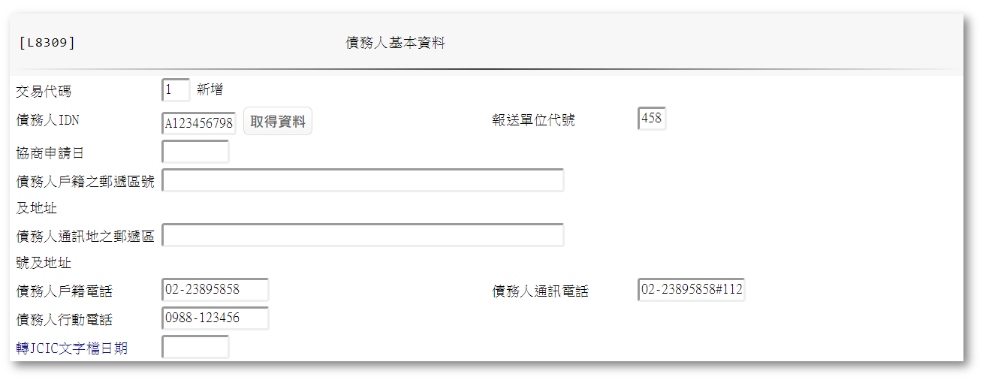

* 輸入畫面資料說明

|  |  |  |  |  |  |  |  |
| --- | --- | --- | --- | --- | --- | --- | --- |
| 序號 | 欄位 | 說明 | | | | | 處理邏輯及注意事項 |
| 資料型態長度 | 預設值 | 選單內容 | 必填 | R/W |
|  | 交易代碼 |  |  | 下拉式選單 |  |  | 1:新增  2:異動 |
|  | 債務人IDN |  |  |  |  |  |  |
|  | 報送單位代號 |  |  |  |  |  |  |
|  | 協商申請日 |  |  |  |  |  |  |
|  | 債務人戶籍之郵遞區號及地址 |  |  |  |  |  |  |
|  | 債務人通訊地之郵遞區號及地址 |  |  |  |  |  |  |
|  | 債務人戶籍電話 |  |  |  |  |  |  |
|  | 債務人通訊電話 |  |  |  |  |  |  |
|  | 債務人行動電話 |  |  |  |  |  |  |
|  | 轉JCIC文字檔日期 |  |  |  |  |  |  |

### L8310債務清償方案法院認可資料檔案

* 功能說明

|  |  |
| --- | --- |
| 功能名稱 | 債務清償方案法院認可資料檔案 |
| 進入條件 |  |
| 基本流程 |  |
| 選用流程 |  |
| 例外流程 |  |
| 執行後狀況 |  |
| 特別需求 |  |
| 參考 |  |

* UI畫面

輸入畫面：

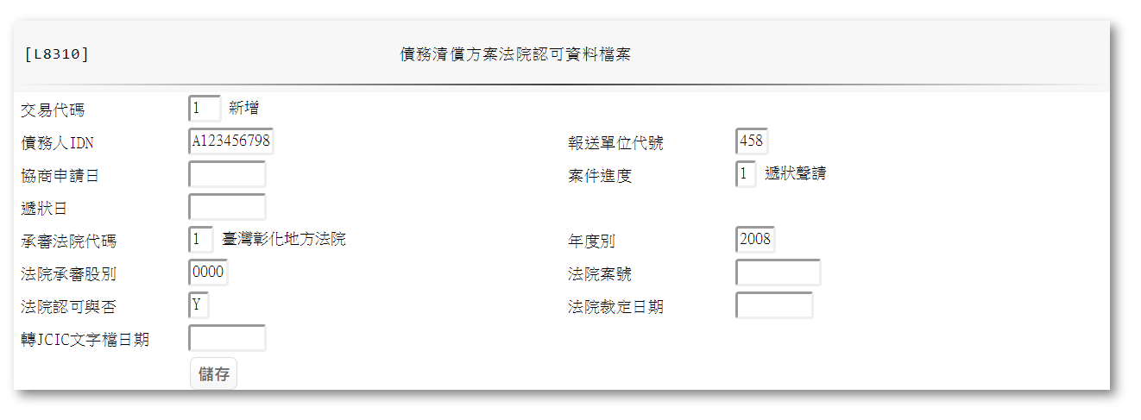

* 輸入畫面資料說明

|  |  |  |  |  |  |  |  |
| --- | --- | --- | --- | --- | --- | --- | --- |
| 序號 | 欄位 | 說明 | | | | | 處理邏輯及注意事項 |
| 資料型態長度 | 預設值 | 選單內容 | 必填 | R/W |
|  | 交易代碼 |  |  | 下拉式選單 |  |  | 1:新增  2:異動  3:刪除 |
|  | 債務人IDN |  |  |  |  |  |  |
|  | 報送單位代號 |  |  |  |  |  |  |
|  | 協商申請日 |  |  |  |  |  |  |
|  | 案件進度 |  |  | 下拉式選單 |  |  | 1:遞狀聲請  2:法院裁定 |
|  | 遞狀日 |  |  |  |  |  |  |
|  | 承審法院代碼 |  |  | 下拉式選單 |  |  | 1:臺灣彰化地方法院  2:臺灣橋頭地方法院  3:臺灣嘉義地方法院  4:臺灣花蓮地方法院  5:臺灣高等法院花蓮分院  6:臺灣宜蘭地方法院  7:臺灣基隆地方法院  8:福建金門地方法院  9:福建高等法院金門分院  10:臺灣高雄地方法院  11:臺灣高等法院高雄分院  12:福建連江地方法院  13:臺灣苗栗地方法院  14:臺灣南投地方法院  15:臺灣板橋地方法院  16:臺灣澎湖地方法院  17:臺灣屏東地方法院  18:臺灣新竹地方法院  19:臺灣士林地方法院  20:臺灣臺中地方法院  21:臺灣高等法院臺中分院  22:臺灣臺南地方法院  23:臺灣高等法院臺南分院  24:臺灣臺北地方法院  25:臺灣高等法院  26:最高法院  27:臺灣臺東地方法院  28:臺灣桃園地方法院  29:臺灣雲林地方法院 |
|  | 年度別 |  |  |  |  |  |  |
|  | 法院承審股別 |  |  |  |  |  |  |
|  | 法院案號 |  |  |  |  |  |  |
|  | 法院認可與否 |  |  |  |  |  | 輸入Y或N |
|  | 法院裁定日期 |  |  |  |  |  |  |
|  | 轉JCIC文字檔日期 |  |  |  |  |  |  |

### L8311債務人繳款資料檔案

* 功能說明

|  |  |
| --- | --- |
| 功能名稱 | 債務人繳款資料檔案 |
| 進入條件 |  |
| 基本流程 |  |
| 選用流程 |  |
| 例外流程 |  |
| 執行後狀況 |  |
| 特別需求 |  |
| 參考 |  |

* UI畫面

輸入畫面：

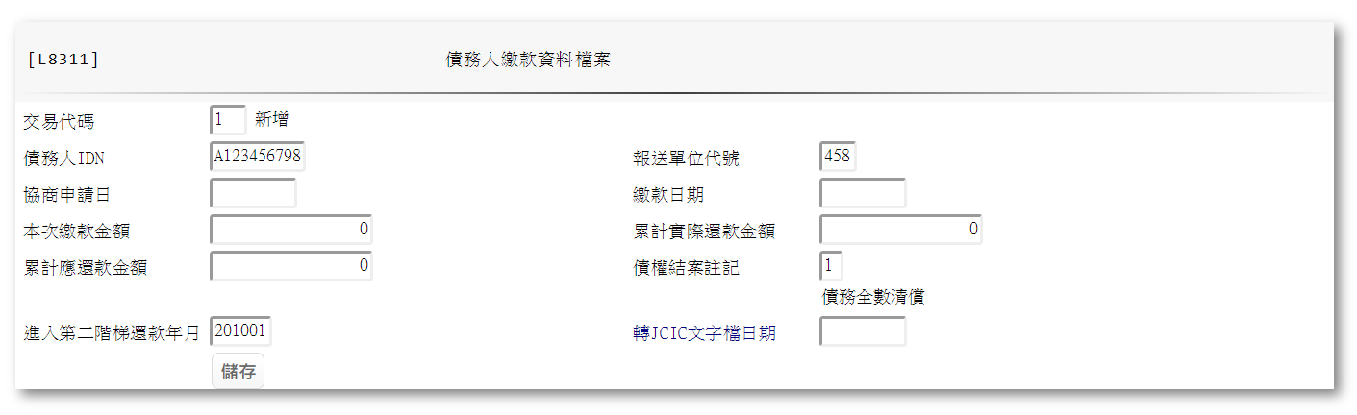

* 輸入畫面資料說明

|  |  |  |  |  |  |  |  |
| --- | --- | --- | --- | --- | --- | --- | --- |
| 序號 | 欄位 | 說明 | | | | | 處理邏輯及注意事項 |
| 資料型態長度 | 預設值 | 選單內容 | 必填 | R/W |
|  | 交易代碼 |  |  | 下拉式選單 |  |  | 1:新增  2:異動  4:刪除 |
|  | 債務人IDN |  |  |  |  |  |  |
|  | 報送單位代號 |  |  |  |  |  |  |
|  | 協商申請日 |  |  |  |  |  |  |
|  | 繳款日期 |  |  |  |  |  |  |
|  | 本次繳款金額 |  |  |  |  |  |  |
|  | 累計實際還款金額 |  |  |  |  |  |  |
|  | 累計應還款金額 |  |  |  |  |  |  |
|  | 債權結案註記 |  |  | 下拉式選單 |  |  | 1:債務全數清償  2:債務尚未全數清償 |
|  | 進入第二階梯還款年月 |  |  |  |  |  |  |
|  | 轉JCIC文字檔日期 |  |  |  |  |  |  |

### L8312延期繳款（喘息期）資料檔案

* 功能說明

|  |  |
| --- | --- |
| 功能名稱 | 延期繳款（喘息期）資料檔案 |
| 進入條件 |  |
| 基本流程 |  |
| 選用流程 |  |
| 例外流程 |  |
| 執行後狀況 |  |
| 特別需求 |  |
| 參考 |  |

* UI畫面

輸入畫面：

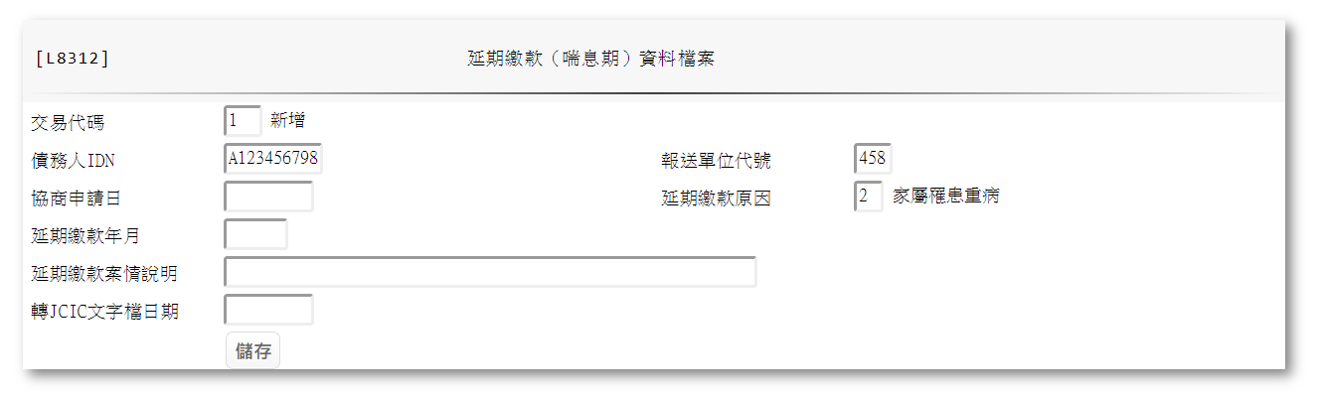

* 輸入畫面資料說明

|  |  |  |  |  |  |  |  |
| --- | --- | --- | --- | --- | --- | --- | --- |
| 序號 | 欄位 | 說明 | | | | | 處理邏輯及注意事項 |
| 資料型態長度 | 預設值 | 選單內容 | 必填 | R/W |
|  | 交易代碼 |  |  | 下拉式選單 |  |  | 1:新增  2:異動  4:刪除 |
|  | 債務人IDN |  |  |  |  |  |  |
|  | 報送單位代號 |  |  |  |  |  |  |
|  | 協商申請日 |  |  |  |  |  |  |
|  | 延期繳款原因 |  |  |  |  |  |  |
|  | 延期繳款年月 |  |  |  |  |  |  |
|  | 延期繳款案情說明 |  |  | 下拉式選單 |  |  | 1:本人罹患重病  2:家屬罹患重病  3:非自願性失業  4:繳稅  5:繳付子女學費  6:莫拉克颱風受災戶  7:本人為低收入戶  8:本人為中度以上身心障礙者  9:本人為重大天然災害災民  10:0206 震災受災戶 |
|  | 轉JCIC文字檔日期 |  |  |  |  |  |  |

### L8313前置協商相關資料報送例外處理

* 功能說明

|  |  |
| --- | --- |
| 功能名稱 | 前置協商相關資料報送例外處理 |
| 進入條件 |  |
| 基本流程 |  |
| 選用流程 |  |
| 例外流程 |  |
| 執行後狀況 |  |
| 特別需求 |  |
| 參考 |  |

* UI畫面

輸入畫面：

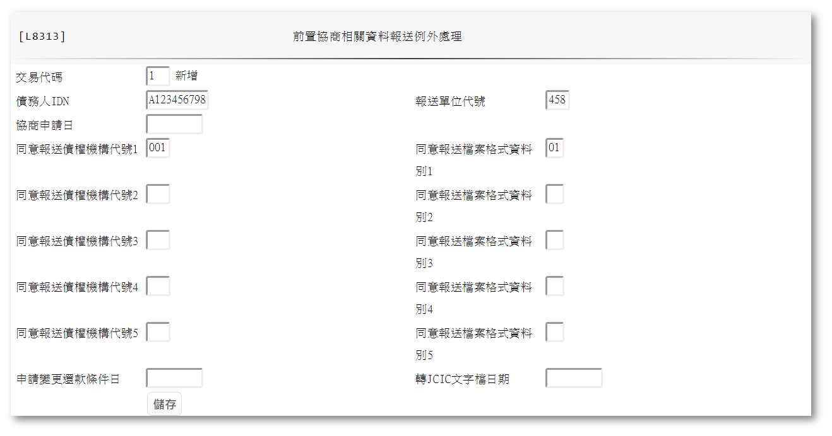

* 輸入畫面資料說明

|  |  |  |  |  |  |  |  |
| --- | --- | --- | --- | --- | --- | --- | --- |
| 序號 | 欄位 | 說明 | | | | | 處理邏輯及注意事項 |
| 資料型態長度 | 預設值 | 選單內容 | 必填 | R/W |
|  | 交易代碼 |  |  | 下拉式選單 |  |  | 1:新增  2:異動 |
|  | 債務人IDN |  |  |  |  |  |  |
|  | 報送單位代號 |  |  |  |  |  |  |
|  | 協商申請日 |  |  |  |  |  |  |
|  | 同意報送債權機構代號1 |  |  |  |  |  |  |
|  | 同意報送檔案格式資料別1 |  |  |  |  |  |  |
|  | 同意報送債權機構代號2 |  |  |  |  |  |  |
|  | 同意報送檔案格式資料別2 |  |  |  |  |  |  |
|  | 同意報送債權機構代號3 |  |  |  |  |  |  |
|  | 同意報送檔案格式資料別3 |  |  |  |  |  |  |
|  | 同意報送債權機構代號4 |  |  |  |  |  |  |
|  | 同意報送檔案格式資料別4 |  |  |  |  |  |  |
|  | 同意報送債權機構代號5 |  |  |  |  |  |  |
|  | 同意報送檔案格式資料別5 |  |  |  |  |  |  |
|  | 申請變更還款條件日 |  |  |  |  |  |  |
|  | 轉JCIC文字檔日期 |  |  |  |  |  |  |

### L8314同意報送例外處理檔案

* 功能說明

|  |  |
| --- | --- |
| 功能名稱 | 同意報送例外處理檔案 |
| 進入條件 |  |
| 基本流程 |  |
| 選用流程 |  |
| 例外流程 |  |
| 執行後狀況 |  |
| 特別需求 |  |
| 參考 |  |

* UI畫面

輸入畫面：

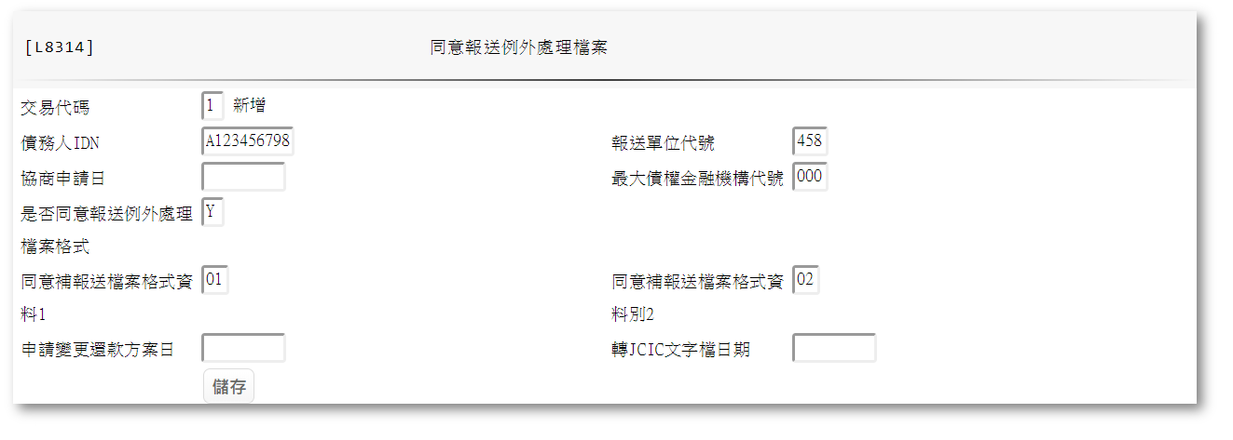

* 輸入畫面資料說明

|  |  |  |  |  |  |  |  |
| --- | --- | --- | --- | --- | --- | --- | --- |
| 序號 | 欄位 | 說明 | | | | | 處理邏輯及注意事項 |
| 資料型態長度 | 預設值 | 選單內容 | 必填 | R/W |
|  | 交易代碼 |  |  | 下拉式選單 |  |  | 1:新增  2:異動 |
|  | 債務人IDN |  |  |  |  |  |  |
|  | 報送單位代號 |  |  |  |  |  |  |
|  | 協商申請日 |  |  |  |  |  |  |
|  | 最大債權金融機構代號 |  |  |  |  |  |  |
|  | 是否同意報送例外處理檔案格式 |  |  |  |  |  |  |
|  | 同意補報送檔案格式資料1 |  |  |  |  |  |  |
|  | 同意補報送檔案格式資料別2 |  |  |  |  |  |  |
|  | 申請變更還款方案日 |  |  |  |  |  |  |
|  | 轉JCIC文字檔日期 |  |  |  |  |  |  |

### L8315單獨全數受清償資料檔案

* 功能說明

|  |  |
| --- | --- |
| 功能名稱 | 單獨全數受清償資料檔案 |
| 進入條件 |  |
| 基本流程 |  |
| 選用流程 |  |
| 例外流程 |  |
| 執行後狀況 |  |
| 特別需求 |  |
| 參考 |  |

* UI畫面

輸入畫面：

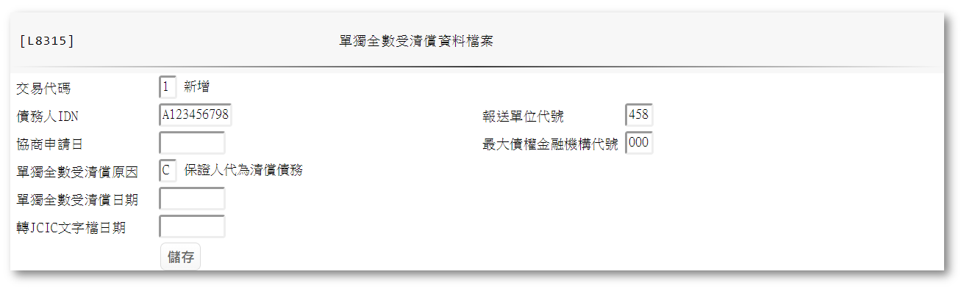

* 輸入畫面資料說明

|  |  |  |  |  |  |  |  |
| --- | --- | --- | --- | --- | --- | --- | --- |
| 序號 | 欄位 | 說明 | | | | | 處理邏輯及注意事項 |
| 資料型態長度 | 預設值 | 選單內容 | 必填 | R/W |
|  | 交易代碼 |  |  | 下拉式選單 |  |  | 1:新增  2:異動 |
|  | 債務人IDN |  |  |  |  |  |  |
|  | 報送單位代號 |  |  |  |  |  |  |
|  | 協商申請日 |  |  |  |  |  |  |
|  | 最大債權金融機構代號 |  |  |  |  |  |  |
|  | 單獨全數受清償原因 |  |  | 下拉式選單 |  |  | A:於協商前已聲請強制執行並獲分配之款項，於日後領取分配款者  B:債務人於最高限額抵押權內清償無擔保債務  C:保證人代為清償債務  D:廠商將分期付款之款項退回貸款金融機構，並沖抵貸款金融機構債務  E:車貸及次順位不動產抵押權經債權金融機構處分後收回款項並沖抵貸款金融機構債務 |
|  | 單獨全數受清償日期 |  |  |  |  |  |  |
|  | 轉JCIC文字檔日期 |  |  |  |  |  |  |

### L8316消債條例更生案件資料報送

* 功能說明

|  |  |
| --- | --- |
| 功能名稱 | 消債條例更生案件資料報送 |
| 進入條件 |  |
| 基本流程 |  |
| 選用流程 |  |
| 例外流程 |  |
| 執行後狀況 |  |
| 特別需求 |  |
| 參考 |  |

* UI畫面

輸入畫面：

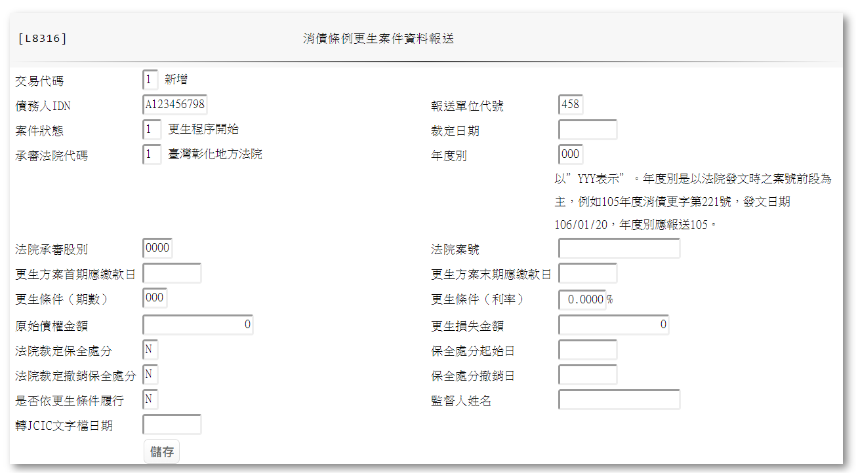

* 輸入畫面資料說明

|  |  |  |  |  |  |  |  |
| --- | --- | --- | --- | --- | --- | --- | --- |
| 序號 | 欄位 | 說明 | | | | | 處理邏輯及注意事項 |
| 資料型態長度 | 預設值 | 選單內容 | 必填 | R/W |
|  | 交易代碼 |  |  | 下拉式選單 |  |  | 1:新增  2:異動  4:刪除 |
|  | 債務人IDN |  |  |  |  |  |  |
|  | 報送單位代號 |  |  |  |  |  |  |
|  | 案件狀態 |  |  | 下拉式選單 |  |  | 1:更生程序開始  2:更生撤回  3:更生方案認可確定  4:更生方案履行完畢  5:更生裁定免責確定  6:更生調查程序 |
|  | 裁定日期 |  |  |  |  |  |  |
|  | 承審法院代碼 |  |  | 下拉式選單 |  |  | 1:臺灣彰化地方法院  2:臺灣橋頭地方法院  3:臺灣嘉義地方法院  4:臺灣花蓮地方法院  5:臺灣高等法院花蓮分院  6:臺灣宜蘭地方法院  7:臺灣基隆地方法院  8:福建金門地方法院  9:福建高等法院金門分院  10:臺灣高雄地方法院  11:臺灣高等法院高雄分院  12:福建連江地方法院  13:臺灣苗栗地方法院  14:臺灣南投地方法院  15:臺灣板橋地方法院  16:臺灣澎湖地方法院  17:臺灣屏東地方法院  18:臺灣新竹地方法院  19:臺灣士林地方法院  20:臺灣臺中地方法院  21:臺灣高等法院臺中分院  22:臺灣臺南地方法院  23:臺灣高等法院臺南分院  24:臺灣臺北地方法院  25:臺灣高等法院  26:最高法院  27:臺灣臺東地方法院  28:臺灣桃園地方法院  29:臺灣雲林地方法院 |
|  | 年度別 |  |  |  |  |  |  |
|  | 法院承審股別 |  |  |  |  |  |  |
|  | 法院案號 |  |  |  |  |  |  |
|  | 更生方案首期應繳款日 |  |  |  |  |  |  |
|  | 更生方案末期應繳款日 |  |  |  |  |  |  |
|  | 更生條件（期數） |  |  |  |  |  |  |
|  | 更生條件（利率） |  |  |  |  |  |  |
|  | 原始債權金額 |  |  |  |  |  |  |
|  | 更生損失金額 |  |  |  |  |  |  |
|  | 法院裁定保全處分 |  |  |  |  |  | 輸入Y或N |
|  | 保全處分起始日 |  |  |  |  |  |  |
|  | 法院裁定撤銷保全處分 |  |  |  |  |  | 輸入Y或N |
|  | 保全處分撤銷日 |  |  |  |  |  |  |
|  | 是否依更生條件履行 |  |  |  |  |  | 輸入Y或N |
|  | 監督人姓名 |  |  |  |  |  |  |
|  | 轉JCIC文字檔日期 |  |  |  |  |  |  |

### L8317消債條例清算資料報送

* 功能說明

|  |  |
| --- | --- |
| 功能名稱 | 消債條例清算資料報送 |
| 進入條件 |  |
| 基本流程 |  |
| 選用流程 |  |
| 例外流程 |  |
| 執行後狀況 |  |
| 特別需求 |  |
| 參考 |  |

* UI畫面

輸入畫面：

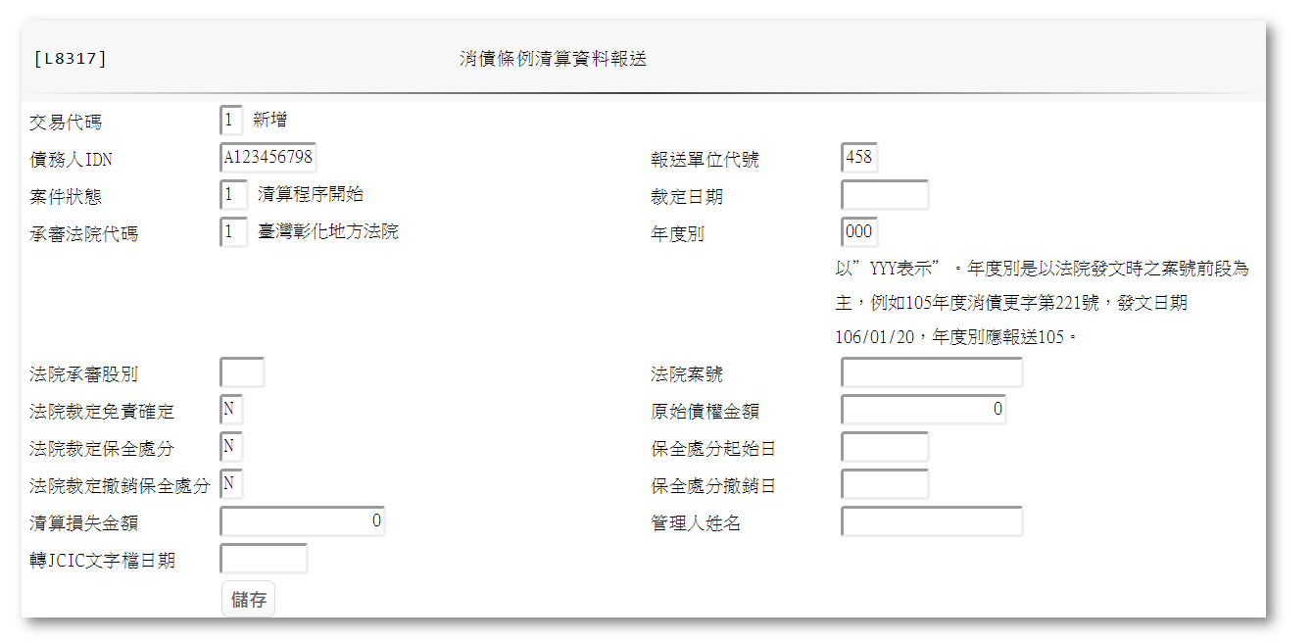

* 輸入畫面資料說明

|  |  |  |  |  |  |  |  |
| --- | --- | --- | --- | --- | --- | --- | --- |
| 序號 | 欄位 | 說明 | | | | | 處理邏輯及注意事項 |
| 資料型態長度 | 預設值 | 選單內容 | 必填 | R/W |
|  | 交易代碼 |  |  | 下拉式選單 |  |  | 1:新增  2:異動  4:刪除 |
|  | 債務人IDN |  |  |  |  |  |  |
|  | 報送單位代號 |  |  |  |  |  |  |
|  | 案件狀態 |  |  | 下拉式選單 |  |  | 1:清算程序開始  2:清算程序終止(結)  3:清算程序開始同時終止  4:清算撤消免責確定  5:清算調查程序  6:清算撤回  7:清算復權 |
|  | 裁定日期 |  |  |  |  |  |  |
|  | 承審法院代碼 |  |  | 下拉式選單 |  |  | 1:臺灣彰化地方法院  2:臺灣橋頭地方法院  3:臺灣嘉義地方法院  4:臺灣花蓮地方法院  5:臺灣高等法院花蓮分院  6:臺灣宜蘭地方法院  7:臺灣基隆地方法院  8:福建金門地方法院  9:福建高等法院金門分院  10:臺灣高雄地方法院  11:臺灣高等法院高雄分院  12:福建連江地方法院  13:臺灣苗栗地方法院  14:臺灣南投地方法院  15:臺灣板橋地方法院  16:臺灣澎湖地方法院  17:臺灣屏東地方法院  18:臺灣新竹地方法院  19:臺灣士林地方法院  20:臺灣臺中地方法院  21:臺灣高等法院臺中分院  22:臺灣臺南地方法院  23:臺灣高等法院臺南分院  24:臺灣臺北地方法院  25:臺灣高等法院  26:最高法院  27:臺灣臺東地方法院  28:臺灣桃園地方法院  29:臺灣雲林地方法院 |
|  | 年度別 |  |  |  |  |  |  |
|  | 法院承審股別 |  |  |  |  |  |  |
|  | 法院案號 |  |  |  |  |  |  |
|  | 法院裁定免責確定 |  |  |  |  |  | 輸入Y或N |
|  | 原始債權金額 |  |  |  |  |  |  |
|  | 法院裁定保全處分 |  |  |  |  |  | 輸入Y或N |
|  | 保全處分起始日 |  |  |  |  |  |  |
|  | 法院裁定撤銷保全處分 |  |  |  |  |  | 輸入Y或N |
|  | 保全處分撤銷日 |  |  |  |  |  |  |
|  | 清算損失金額 |  |  |  |  |  |  |
|  | 管理人姓名 |  |  |  |  |  |  |
|  | 轉JCIC文字檔日期 |  |  |  |  |  |  |

### L8318前置協商受理變更還款條件申請暨請求回報剩餘債權通知資料

* 功能說明

|  |  |
| --- | --- |
| 功能名稱 | 前置協商受理變更還款條件申請暨請求回報剩餘債權通知資料 |
| 進入條件 |  |
| 基本流程 |  |
| 選用流程 |  |
| 例外流程 |  |
| 執行後狀況 |  |
| 特別需求 |  |
| 參考 |  |

* UI畫面

輸入畫面：

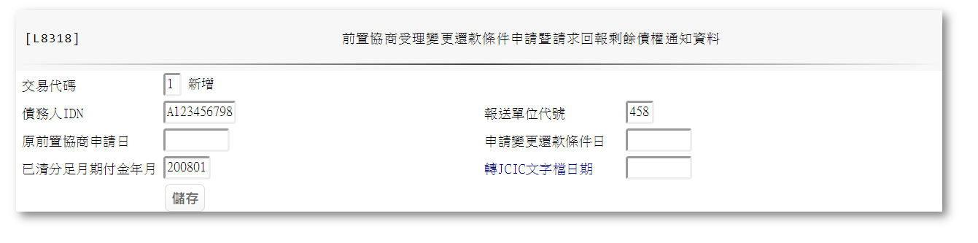

* 輸入畫面資料說明

|  |  |  |  |  |  |  |  |
| --- | --- | --- | --- | --- | --- | --- | --- |
| 序號 | 欄位 | 說明 | | | | | 處理邏輯及注意事項 |
| 資料型態長度 | 預設值 | 選單內容 | 必填 | R/W |
|  | 交易代碼 |  |  | 下拉式選單 |  |  | 1:新增  2:異動 |
|  | 債務人IDN |  |  |  |  |  |  |
|  | 報送單位代號 |  |  |  |  |  |  |
|  | 原前置協商申請日 |  |  |  |  |  |  |
|  | 申請變更還款條件日 |  |  |  |  |  |  |
|  | 已清分足月期付金年月 |  |  |  |  |  |  |
|  | 轉JCIC文字檔日期 |  |  |  |  |  |  |

### L8319回報協商剩餘債權金額資料

* 功能說明

|  |  |
| --- | --- |
| 功能名稱 | 回報協商剩餘債權金額資料 |
| 進入條件 |  |
| 基本流程 |  |
| 選用流程 |  |
| 例外流程 |  |
| 執行後狀況 |  |
| 特別需求 |  |
| 參考 |  |

* UI畫面

輸入畫面：

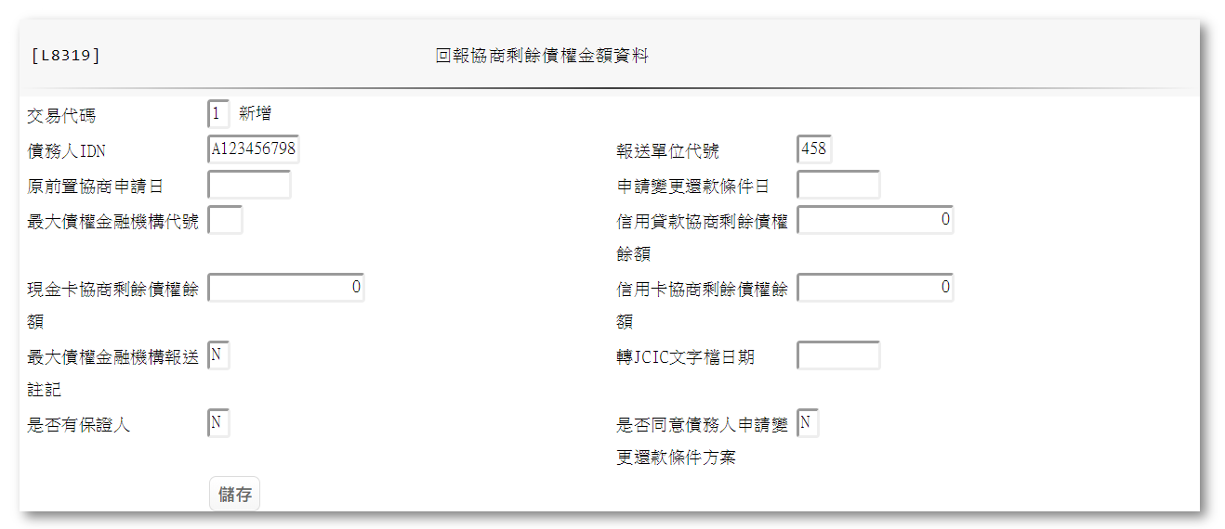

* 輸入畫面資料說明

|  |  |  |  |  |  |  |  |
| --- | --- | --- | --- | --- | --- | --- | --- |
| 序號 | 欄位 | 說明 | | | | | 處理邏輯及注意事項 |
| 資料型態長度 | 預設值 | 選單內容 | 必填 | R/W |
|  | 交易代碼 |  |  | 下拉式選單 |  |  | 1:新增  2:異動 |
|  | 債務人IDN |  |  |  |  |  |  |
|  | 報送單位代號 |  |  |  |  |  |  |
|  | 原前置協商申請日 |  |  |  |  |  |  |
|  | 申請變更還款條件日 |  |  |  |  |  |  |
|  | 最大債權金融機構代號 |  |  |  |  |  |  |
|  | 信用貸款協商剩餘債權餘額 |  |  |  |  |  |  |
|  | 現金卡協商剩餘債權餘額 |  |  |  |  |  |  |
|  | 信用卡協商剩餘債權餘額 |  |  |  |  |  |  |
|  | 最大債權金融機構報送註記 |  |  |  |  |  | 輸入Y或N |
|  | 轉JCIC文字檔日期 |  |  |  |  |  |  |
|  | 是否有保證人 |  |  |  |  |  | 輸入Y或N |
|  | 是否同意債務人申請變更還款條件方案 |  |  |  |  |  | 輸入Y或N |

### L8320金融機構無擔保債務變更還款條件協議資料

* 功能說明

|  |  |
| --- | --- |
| 功能名稱 | 金融機構無擔保債務變更還款條件協議資料 |
| 進入條件 |  |
| 基本流程 |  |
| 選用流程 |  |
| 例外流程 |  |
| 執行後狀況 |  |
| 特別需求 |  |
| 參考 |  |

* UI畫面

輸入畫面

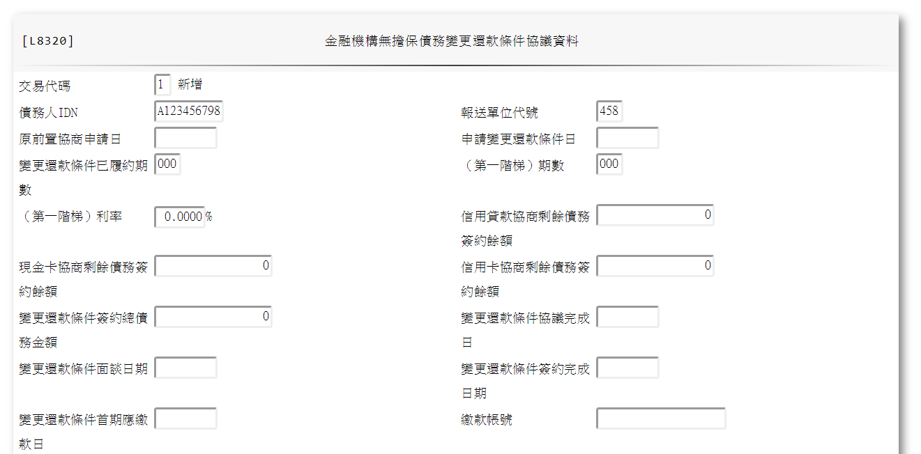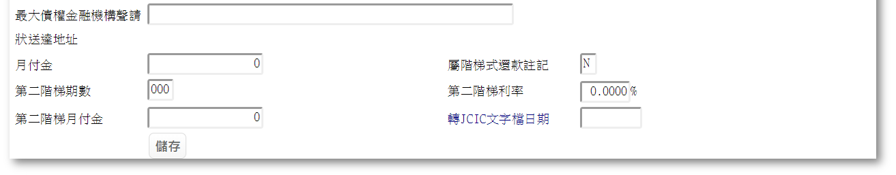

* 輸入畫面資料說明

|  |  |  |  |  |  |  |  |
| --- | --- | --- | --- | --- | --- | --- | --- |
| 序號 | 欄位 | 說明 | | | | | 處理邏輯及注意事項 |
| 資料型態長度 | 預設值 | 選單內容 | 必填 | R/W |
|  | 交易代碼 |  |  | 下拉式選單 |  |  | 1:新增  2:異動 |
|  | 債務人IDN |  |  |  |  |  |  |
|  | 報送單位代號 |  |  |  |  |  |  |
|  | 原前置協商申請日 |  |  |  |  |  |  |
|  | 申請變更還款條件日 |  |  |  |  |  |  |
|  | 變更還款條件已履約期數 |  |  |  |  |  |  |
|  | （第一階梯）期數 |  |  |  |  |  |  |
|  | （第一階梯）利率 |  |  |  |  |  |  |
|  | 信用貸款協商剩餘債務簽約餘額 |  |  |  |  |  |  |
|  | 現金卡協商剩餘債務簽約餘額 |  |  |  |  |  |  |
|  | 信用卡協商剩餘債務簽約餘額 |  |  |  |  |  |  |
|  | 變更還款條件簽約總債務金額 |  |  |  |  |  |  |
|  | 變更還款條件協議完成日 |  |  |  |  |  |  |
|  | 變更還款條件面談日期 |  |  |  |  |  |  |
|  | 變更還款條件簽約完成日期 |  |  |  |  |  |  |
|  | 變更還款條件首期應繳款日 |  |  |  |  |  |  |
|  | 繳款帳號 |  |  |  |  |  |  |
|  | 最大債權金融機構聲請狀送達地址 |  |  |  |  |  |  |
|  | 月付金 |  |  |  |  |  |  |
|  | 屬階梯式還款註記 |  |  |  |  |  | 輸入Y或N |
|  | 第二階梯期數 |  |  |  |  |  |  |
|  | 第二階梯利率 |  |  |  |  |  |  |
|  | 第二階梯月付金 |  |  |  |  |  |  |
|  | 轉JCIC文字檔日期 |  |  |  |  |  |  |

### L8321變更還款方案結案通知資料

* 功能說明

|  |  |
| --- | --- |
| 功能名稱 | 變更還款方案結案通知資料 |
| 進入條件 |  |
| 基本流程 |  |
| 選用流程 |  |
| 例外流程 |  |
| 執行後狀況 |  |
| 特別需求 |  |
| 參考 |  |

* UI畫面

輸入畫面：

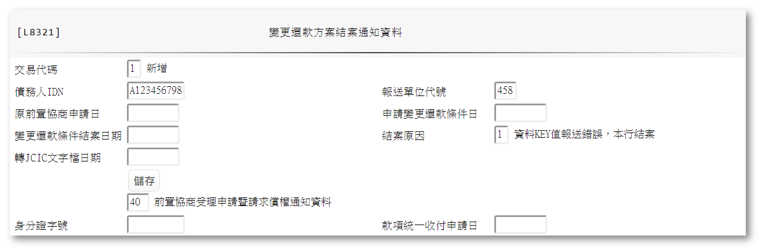

* 輸入畫面資料說明

|  |  |  |  |  |  |  |  |
| --- | --- | --- | --- | --- | --- | --- | --- |
| 序號 | 欄位 | 說明 | | | | | 處理邏輯及注意事項 |
| 資料型態長度 | 預設值 | 選單內容 | 必填 | R/W |
|  | 交易代碼 |  |  | 下拉式選單 |  |  | 1:新增  2:異動 |
|  | 債務人IDN |  |  |  |  |  |  |
|  | 報送單位代號 |  |  |  |  |  |  |
|  | 原前置協商申請日 |  |  |  |  |  |  |
|  | 申請變更還款條件日 |  |  |  |  |  |  |
|  | 變更還款條件結案日期 |  |  |  |  |  |  |
|  | 結案原因 |  |  | 下拉式選單 |  |  | 1:資料key值報送錯誤，本行結案  2:協商不成立  3:更新變更還款條件 |
|  | 轉JCIC文字檔日期 |  |  |  |  |  |  |
|  | 身分證字號 |  |  |  |  |  |  |
|  | 款項統一收付申請日 |  |  |  |  |  |  |

### L8322受理更生款項統一收付通知

* 功能說明

|  |  |
| --- | --- |
| 功能名稱 | 受理更生款項統一收付通知 |
| 進入條件 |  |
| 基本流程 |  |
| 選用流程 |  |
| 例外流程 |  |
| 執行後狀況 |  |
| 特別需求 |  |
| 參考 |  |

* UI畫面

輸入畫面：

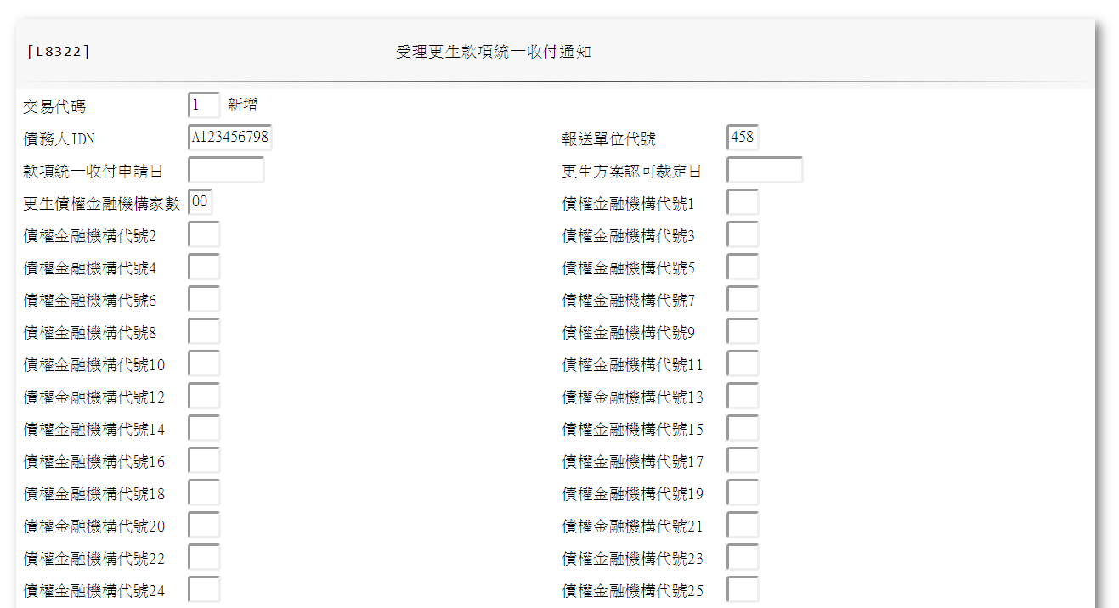

* 輸入畫面資料說明

|  |  |  |  |  |  |  |  |
| --- | --- | --- | --- | --- | --- | --- | --- |
| 序號 | 欄位 | 說明 | | | | | 處理邏輯及注意事項 |
| 資料型態長度 | 預設值 | 選單內容 | 必填 | R/W |
|  | 交易代碼 |  |  | 下拉式選單 |  |  | 1:新增  2:異動  3:補件  4:刪除 |
|  | 債務人IDN |  |  |  |  |  |  |
|  | 報送單位代號 |  |  |  |  |  |  |
|  | 款項統一收付申請日 |  |  |  |  |  |  |
|  | 更生方案認可裁定日 |  |  |  |  |  |  |
|  | 更生債權金融機構家數 |  |  |  |  |  |  |
|  | 債權金融機構代號1 |  |  |  |  |  |  |
|  | 債權金融機構代號2 |  |  |  |  |  |  |
|  | 債權金融機構代號3 |  |  |  |  |  |  |
|  | 債權金融機構代號4 |  |  |  |  |  |  |
|  | 債權金融機構代號5 |  |  |  |  |  |  |
|  | 債權金融機構代號6 |  |  |  |  |  |  |
|  | 債權金融機構代號7 |  |  |  |  |  |  |
|  | 債權金融機構代號8 |  |  |  |  |  |  |
|  | 債權金融機構代號9 |  |  |  |  |  |  |
|  | 債權金融機構代號10 |  |  |  |  |  |  |
|  | 債權金融機構代號11 |  |  |  |  |  |  |
|  | 債權金融機構代號12 |  |  |  |  |  |  |
|  | 債權金融機構代號13 |  |  |  |  |  |  |
|  | 債權金融機構代號14 |  |  |  |  |  |  |
|  | 債權金融機構代號15 |  |  |  |  |  |  |
|  | 債權金融機構代號16 |  |  |  |  |  |  |
|  | 債權金融機構代號17 |  |  |  |  |  |  |
|  | 債權金融機構代號18 |  |  |  |  |  |  |
|  | 債權金融機構代號19 |  |  |  |  |  |  |
|  | 債權金融機構代號20 |  |  |  |  |  |  |
|  | 債權金融機構代號21 |  |  |  |  |  |  |
|  | 債權金融機構代號22 |  |  |  |  |  |  |
|  | 債權金融機構代號23 |  |  |  |  |  |  |
|  | 債權金融機構代號24 |  |  |  |  |  |  |
|  | 債權金融機構代號25 |  |  |  |  |  |  |
|  | 債權金融機構代號26 |  |  |  |  |  |  |
|  | 債權金融機構代號27 |  |  |  |  |  |  |
|  | 債權金融機構代號28 |  |  |  |  |  |  |
|  | 債權金融機構代號29 |  |  |  |  |  |  |
|  | 債權金融機構代號30 |  |  |  |  |  |  |
|  | 轉JCIC文字檔日期 |  |  |  |  |  |  |

### L8323更生款項統一收付回報債權資料

* 功能說明

|  |  |
| --- | --- |
| 功能名稱 | 更生款項統一收付回報債權資料 |
| 進入條件 |  |
| 基本流程 |  |
| 選用流程 |  |
| 例外流程 |  |
| 執行後狀況 |  |
| 特別需求 |  |
| 參考 |  |

* UI畫面

輸入畫面：

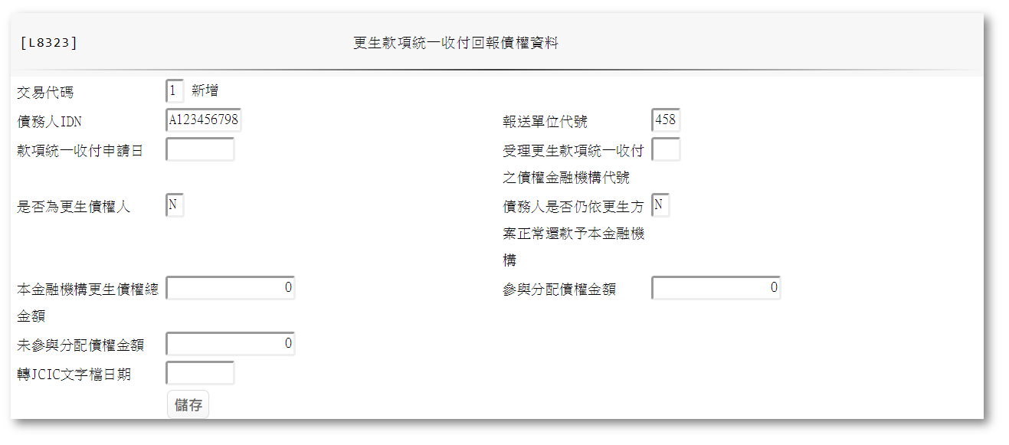

* 輸入畫面資料說明

|  |  |  |  |  |  |  |  |
| --- | --- | --- | --- | --- | --- | --- | --- |
| 序號 | 欄位 | 說明 | | | | | 處理邏輯及注意事項 |
| 資料型態長度 | 預設值 | 選單內容 | 必填 | R/W |
|  | 交易代碼 |  |  | 下拉式選單 |  |  | 1:新增  2:異動 |
|  | 債務人IDN |  |  |  |  |  |  |
|  | 報送單位代號 |  |  |  |  |  |  |
|  | 款項統一收付申請日 |  |  |  |  |  |  |
|  | 受理更生款項統一收付之債權金融機構代號 |  |  |  |  |  |  |
|  | 是否為更生債權人 |  |  |  |  |  | 輸入Y或N |
|  | 債務人是否仍依更生方案正常還款予本金融機構 |  |  |  |  |  | 輸入Y或N |
|  | 本金融機構更生債權總金額 |  |  |  |  |  |  |
|  | 參與分配債權金額 |  |  |  |  |  |  |
|  | 未參與分配債權金額 |  |  |  |  |  |  |
|  | 轉JCIC文字檔日期 |  |  |  |  |  |  |

### L8324更生款項統一收付分配表資料

* 功能說明

|  |  |
| --- | --- |
| 功能名稱 | 更生款項統一收付分配表資料 |
| 進入條件 |  |
| 基本流程 |  |
| 選用流程 |  |
| 例外流程 |  |
| 執行後狀況 |  |
| 特別需求 |  |
| 參考 |  |

* UI畫面

輸入畫面：

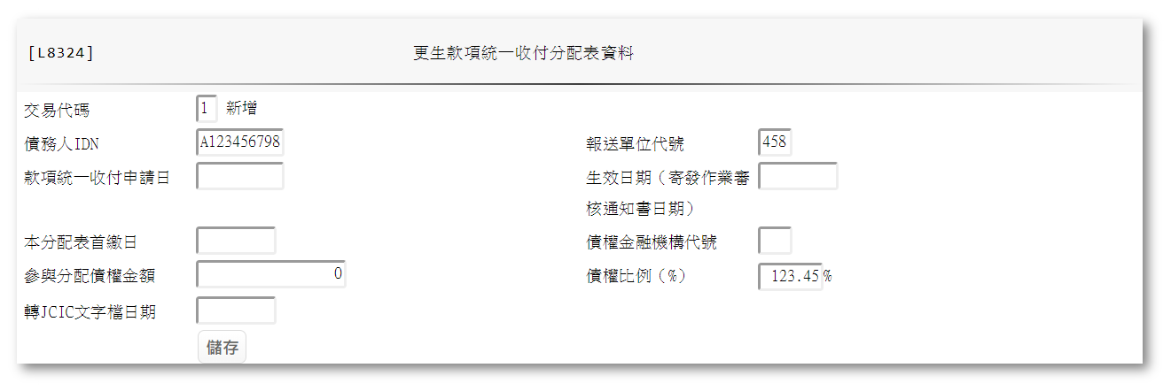

* 輸入畫面資料說明

|  |  |  |  |  |  |  |  |
| --- | --- | --- | --- | --- | --- | --- | --- |
| 序號 | 欄位 | 說明 | | | | | 處理邏輯及注意事項 |
| 資料型態長度 | 預設值 | 選單內容 | 必填 | R/W |
|  | 交易代碼 |  |  | 下拉式選單 |  |  | 1:新增  2:異動 |
|  | 債務人IDN |  |  |  |  |  |  |
|  | 報送單位代號 |  |  |  |  |  |  |
|  | 款項統一收付申請日 |  |  |  |  |  |  |
|  | 生效日期（寄發作業審核通知書日期） |  |  |  |  |  |  |
|  | 本分配表首繳日 |  |  |  |  |  |  |
|  | 債權金融機構代號 |  |  |  |  |  |  |
|  | 參與分配債權金額 |  |  |  |  |  |  |
|  | 債權比例 |  |  |  |  |  |  |
|  | 轉JCIC文字檔日期 |  |  |  |  |  |  |

### L8325更生債務人繳款資料

* 功能說明

|  |  |
| --- | --- |
| 功能名稱 | 更生債務人繳款資料 |
| 進入條件 |  |
| 基本流程 |  |
| 選用流程 |  |
| 例外流程 |  |
| 執行後狀況 |  |
| 特別需求 |  |
| 參考 |  |

* UI畫面

輸入畫面：

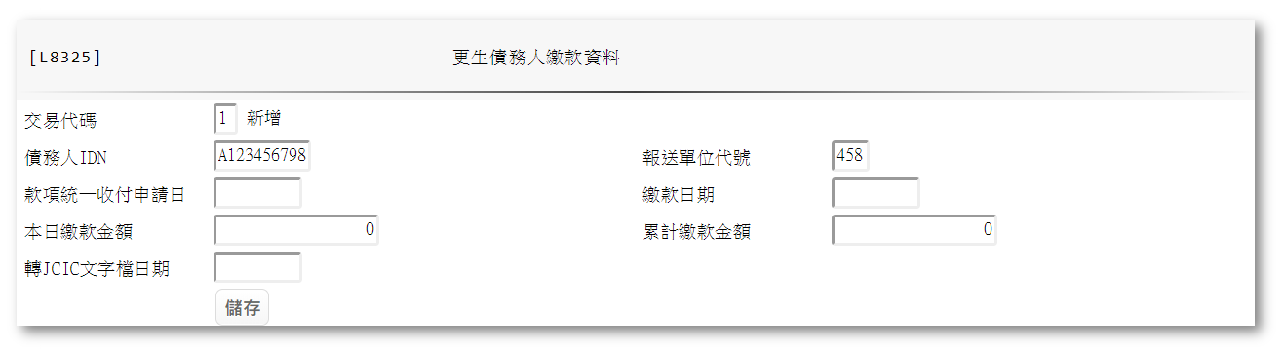

* 輸入畫面資料說明

|  |  |  |  |  |  |  |  |
| --- | --- | --- | --- | --- | --- | --- | --- |
| 序號 | 欄位 | 說明 | | | | | 處理邏輯及注意事項 |
| 資料型態長度 | 預設值 | 選單內容 | 必填 | R/W |
|  | 交易代碼 |  |  | 下拉式選單 |  |  | 1:新增  2:異動  4:刪除 |
|  | 債務人IDN |  |  |  |  |  |  |
|  | 報送單位代號 |  |  |  |  |  |  |
|  | 款項統一收付申請日 |  |  |  |  |  |  |
|  | 繳款日期 |  |  |  |  |  |  |
|  | 本日繳款金額 |  |  |  |  |  |  |
|  | 累計繳款金額 |  |  |  |  |  |  |
|  | 轉JCIC文字檔日期 |  |  |  |  |  |  |

### L8326更生款項統一收付結案通知資料

* 功能說明

|  |  |
| --- | --- |
| 功能名稱 | 更生款項統一收付結案通知資料 |
| 進入條件 |  |
| 基本流程 |  |
| 選用流程 |  |
| 例外流程 |  |
| 執行後狀況 |  |
| 特別需求 |  |
| 參考 |  |

* UI畫面

輸入畫面：

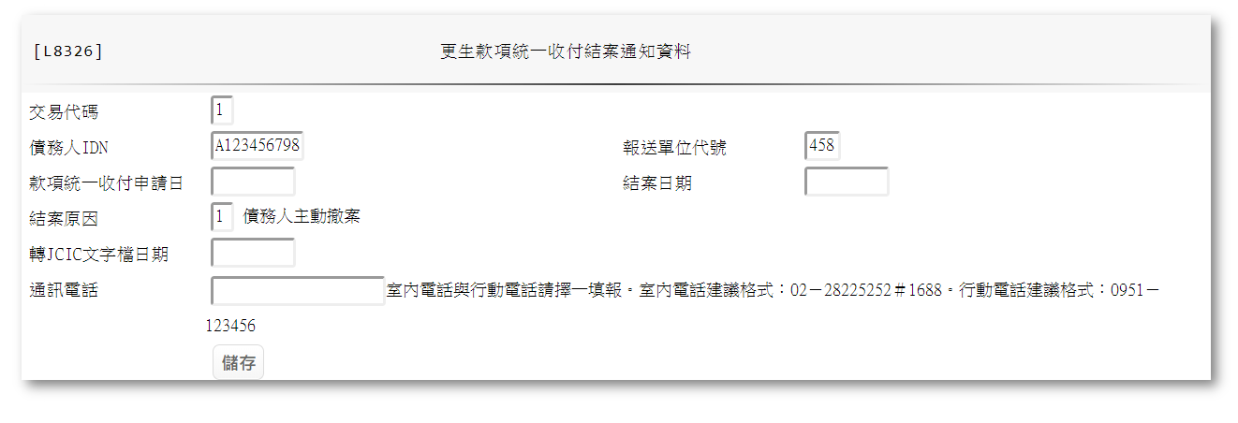

* 輸入畫面資料說明

|  |  |  |  |  |  |  |  |
| --- | --- | --- | --- | --- | --- | --- | --- |
| 序號 | 欄位 | 說明 | | | | | 處理邏輯及注意事項 |
| 資料型態長度 | 預設值 | 選單內容 | 必填 | R/W |
|  | 交易代碼 |  |  | 下拉式選單 |  |  | 1:新增  2:異動  4:刪除 |
|  | 債務人IDN |  |  |  |  |  |  |
|  | 報送單位代號 |  |  |  |  |  |  |
|  | 款項統一收付申請日 |  |  |  |  |  |  |
|  | 結案日期 |  |  |  |  |  |  |
|  | 結案原因 |  |  | 下拉式選單 |  |  | 1:債務人主動撤案  2:債務人申請更生統收統付前未依約履行更生方案  3:更生款項統一收付申請生效後債務人未依約履行  4:Key值欄位輸入錯誤，本行結案  5:債權金融機構未全數回報債權  6:主辦行停止辦理更生統一收付作業 |
|  | 轉JCIC文字檔日期 |  |  |  |  |  |  |
|  | 通訊電話 |  |  |  |  |  |  |

### L8327更生債權金額異動通知資料

* 功能說明

|  |  |
| --- | --- |
| 功能名稱 | 更生債權金額異動通知資料 |
| 進入條件 |  |
| 基本流程 |  |
| 選用流程 |  |
| 例外流程 |  |
| 執行後狀況 |  |
| 特別需求 |  |
| 參考 |  |

* UI畫面

輸入畫面：

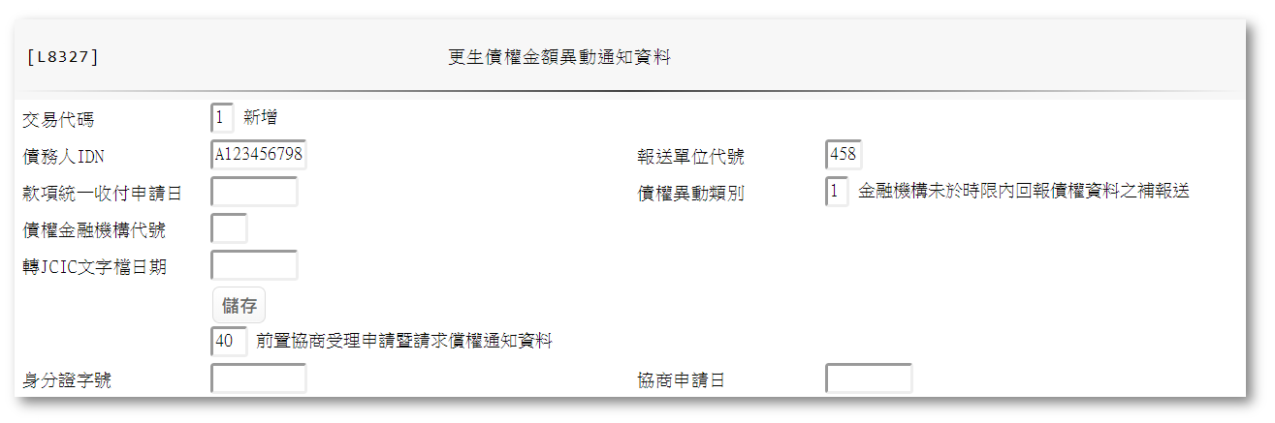

* 輸入畫面資料說明

|  |  |  |  |  |  |  |  |
| --- | --- | --- | --- | --- | --- | --- | --- |
| 序號 | 欄位 | 說明 | | | | | 處理邏輯及注意事項 |
| 資料型態長度 | 預設值 | 選單內容 | 必填 | R/W |
|  | 交易代碼 |  |  | 下拉式選單 |  |  | 1:新增  2:異動  4:刪除 |
|  | 債務人IDN |  |  |  |  |  |  |
|  | 報送單位代號 |  |  |  |  |  |  |
|  | 款項統一收付申請日 |  |  |  |  |  |  |
|  | 債權異動類別 |  |  | 下拉式選單 |  |  | 1:金融機構未於時限內回報債權資料之補報送  2:債務人申請異動債權金額 |
|  | 債權金融機構代號 |  |  |  |  |  |  |
|  | 轉JCIC文字檔日期 |  |  |  |  |  |  |
|  | 身分證字號 |  |  |  |  |  |  |
|  | 協商申請日 |  |  |  |  |  |  |

### L8328前置調解受理申請暨請求回報債權通知資料

* 功能說明

|  |  |
| --- | --- |
| 功能名稱 | 前置調解受理申請暨請求回報債權通知資料 |
| 進入條件 |  |
| 基本流程 |  |
| 選用流程 |  |
| 例外流程 |  |
| 執行後狀況 |  |
| 特別需求 |  |
| 參考 |  |

* UI畫面

輸入畫面：

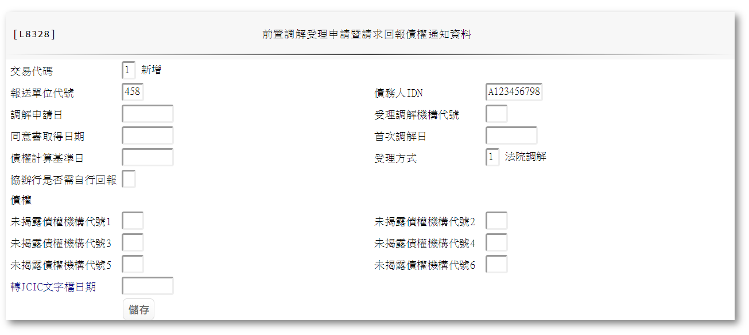

* 輸入畫面資料說明

|  |  |  |  |  |  |  |  |
| --- | --- | --- | --- | --- | --- | --- | --- |
| 序號 | 欄位 | 說明 | | | | | 處理邏輯及注意事項 |
| 資料型態長度 | 預設值 | 選單內容 | 必填 | R/W |
|  | 交易代碼 |  |  | 下拉式選單 |  |  | 1:新增  2:異動 |
|  | 報送單位代號 |  |  |  |  |  |  |
|  | 債務人IDN |  |  |  |  |  |  |
|  | 調解申請日 |  |  |  |  |  |  |
|  | 受理調解機構代號 |  |  |  |  |  |  |
|  | 同意書取得日期 |  |  |  |  |  |  |
|  | 首次調解日 |  |  |  |  |  |  |
|  | 債權計算基準日 |  |  |  |  |  |  |
|  | 受理方式 |  |  | 下拉式選單 |  |  | 1:法院調解  2:鄉鎮市區調解委員會調解 |
|  | 協辦行是否需自行回報債權 |  |  |  |  |  |  |
|  | 未揭露債權機構代號1 |  |  |  |  |  |  |
|  | 未揭露債權機構代號2 |  |  |  |  |  |  |
|  | 未揭露債權機構代號3 |  |  |  |  |  |  |
|  | 未揭露債權機構代號4 |  |  |  |  |  |  |
|  | 未揭露債權機構代號5 |  |  |  |  |  |  |
|  | 未揭露債權機構代號6 |  |  |  |  |  |  |
|  | 轉JCIC文字檔日期 |  |  |  |  |  |  |

### L8329前置調解回報無擔保債權金額資料

* 功能說明

|  |  |
| --- | --- |
| 功能名稱 | 前置調解回報無擔保債權金額資料 |
| 進入條件 |  |
| 基本流程 |  |
| 選用流程 |  |
| 例外流程 |  |
| 執行後狀況 |  |
| 特別需求 |  |
| 參考 |  |

* UI畫面

輸入畫面：

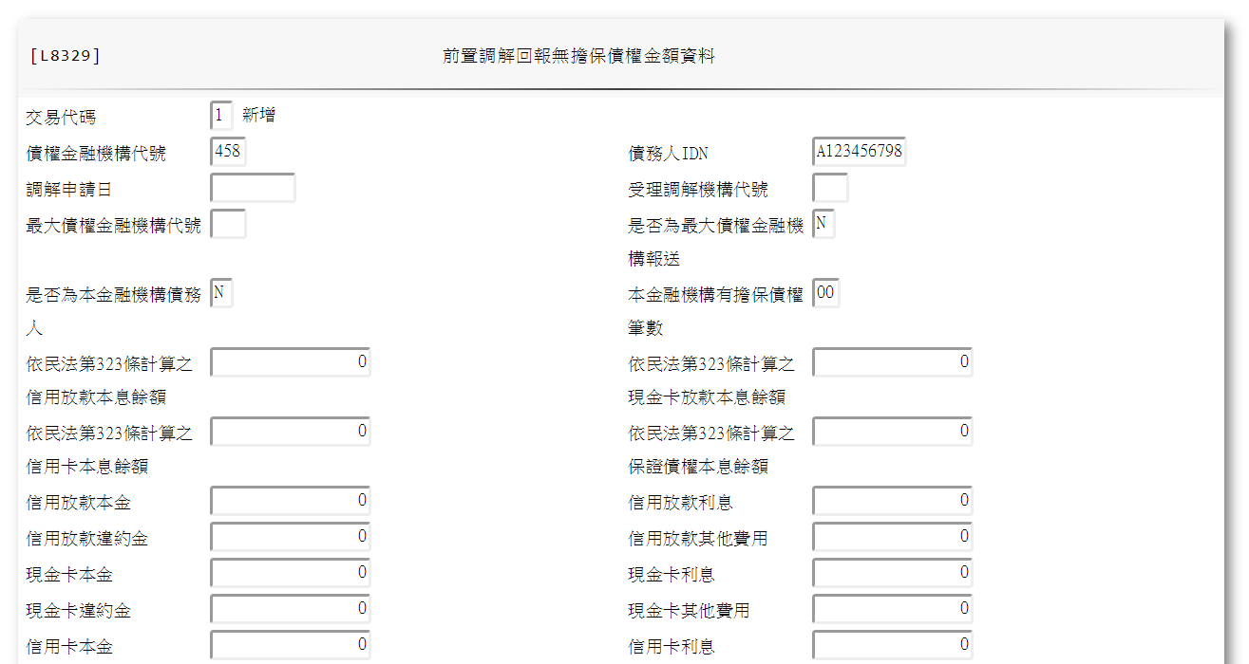 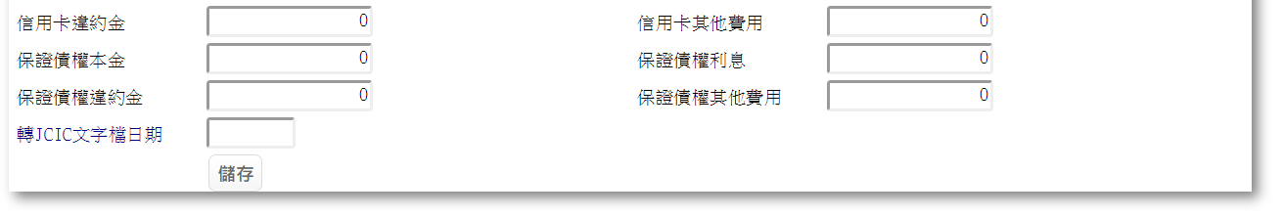

* 輸入畫面資料說明

|  |  |  |  |  |  |  |  |
| --- | --- | --- | --- | --- | --- | --- | --- |
| 序號 | 欄位 | 說明 | | | | | 處理邏輯及注意事項 |
| 資料型態長度 | 預設值 | 選單內容 | 必填 | R/W |
|  | 交易代碼 |  |  | 下拉式選單 |  |  | 1:新增  2:異動 |
|  | 債權金融機構代號 |  |  |  |  |  |  |
|  | 債務人IDN |  |  |  |  |  |  |
|  | 調解申請日 |  |  |  |  |  |  |
|  | 受理調解機構代號 |  |  |  |  |  |  |
|  | 最大債權金融機構代號 |  |  |  |  |  |  |
|  | 是否為最大債權金融機構報送 |  |  |  |  |  | 輸入Y或N |
|  | 是否為本金融機構債務人 |  |  |  |  |  | 輸入Y或N |
|  | 本金融機構有擔保債權筆數 |  |  |  |  |  |  |
|  | 依民法第323條計算之信用放款本息餘額 |  |  |  |  |  |  |
|  | 依民法第323條計算之現金卡放款本息餘額 |  |  |  |  |  |  |
|  | 依民法第323條計算之信用卡本息餘額 |  |  |  |  |  |  |
|  | 依民法第323條計算之保證債權本息餘額 |  |  |  |  |  |  |
|  | 信用放款本金 |  |  |  |  |  |  |
|  | 信用放款利息 |  |  |  |  |  |  |
|  | 信用放款違約金 |  |  |  |  |  |  |
|  | 信用放款其他費用 |  |  |  |  |  |  |
|  | 現金卡本金 |  |  |  |  |  |  |
|  | 現金卡利息 |  |  |  |  |  |  |
|  | 現金卡違約金 |  |  |  |  |  |  |
|  | 現金卡其他費用 |  |  |  |  |  |  |
|  | 信用卡本金 |  |  |  |  |  |  |
|  | 信用卡利息 |  |  |  |  |  |  |
|  | 信用卡違約金 |  |  |  |  |  |  |
|  | 信用卡其他費用 |  |  |  |  |  |  |
|  | 保證債權本金 |  |  |  |  |  |  |
|  | 保證債權利息 |  |  |  |  |  |  |
|  | 保證債權違約金 |  |  |  |  |  |  |
|  | 保證債權其他費用 |  |  |  |  |  |  |
|  | 轉JCIC文字檔日期 |  |  |  |  |  |  |

### L8330前置調解回報有擔保債權金額資料

* 功能說明

|  |  |
| --- | --- |
| 功能名稱 | 前置調解回報有擔保債權金額資料 |
| 進入條件 |  |
| 基本流程 |  |
| 選用流程 |  |
| 例外流程 |  |
| 執行後狀況 |  |
| 特別需求 |  |
| 參考 |  |

* UI畫面

輸入畫面：

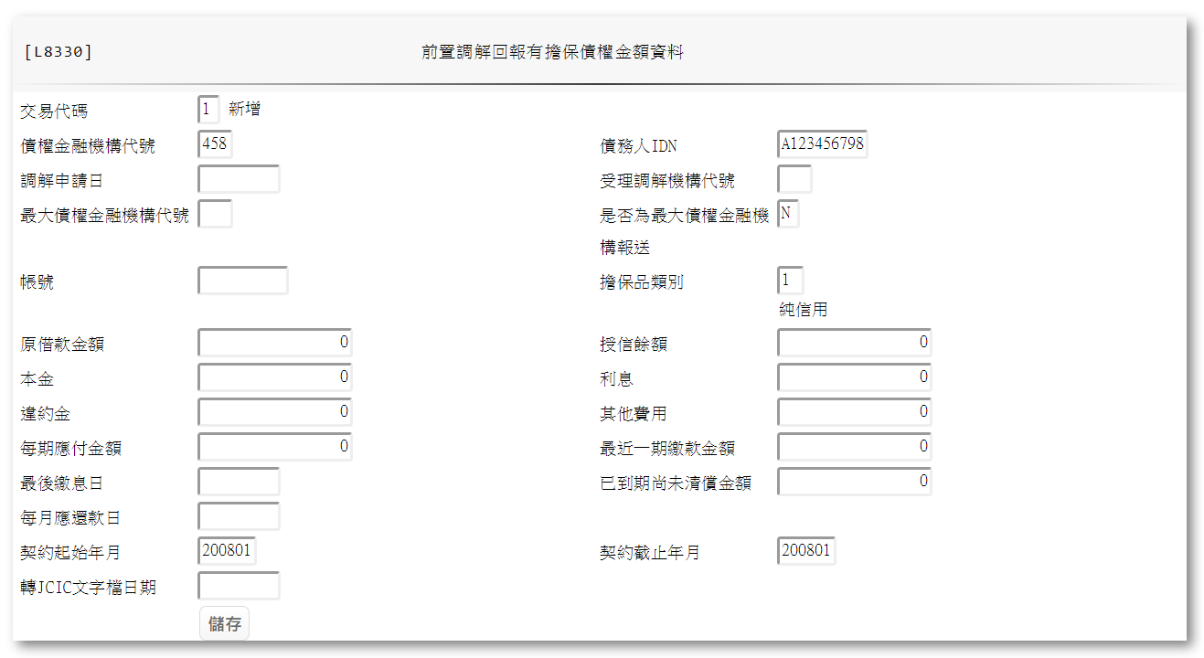

* 輸入畫面資料說明

|  |  |  |  |  |  |  |  |
| --- | --- | --- | --- | --- | --- | --- | --- |
| 序號 | 欄位 | 說明 | | | | | 處理邏輯及注意事項 |
| 資料型態長度 | 預設值 | 選單內容 | 必填 | R/W |
|  | 交易代碼 |  |  | 下拉式選單 |  |  | 1:新增  2:異動  4:刪除 |
|  | 債權金融機構代號 |  |  |  |  |  |  |
|  | 債務人IDN |  |  |  |  |  |  |
|  | 調解申請日 |  |  |  |  |  |  |
|  | 受理調解機構代號 |  |  |  |  |  |  |
|  | 最大債權金融機構代號 |  |  |  |  |  |  |
|  | 是否為最大債權金融機構報送 |  |  |  |  |  |  |
|  | 帳號 |  |  |  |  |  |  |
|  | 擔保品類別 |  |  | 下拉式選單 |  |  | 1:純信用  2:信用保險  3:政府(或金融機構)保證  4:其他機構保證  5:中小企業信用保證基金保證  6:農業信用保證基金保證  7:華僑貸款信用保證基金保證  8:國際合作發展基金會信用保證  9:原住民族綜合發展基金信用保證  10:債券(公債)  11:擔保公司債  12:無擔保公司債  13:金融債券  14:股票(或股權憑證)  15:證券融資  16:國庫券  17:儲蓄券  18:中央銀行可轉讓定期存單  19:一般金融機構可轉讓定期存單  20:匯票  21:本票  22:應收票據(含支票)  23:信託憑證  24:受益憑證  25:信用狀  26:存單  27:保險(單)  28:倉單  29:其他票券  30:應收帳款債權  31:其他有價證券  32:其他權利質權  33:房地建地(不含建物)  34:空地  35:農地  36:林地  37:養殖地  38:土地及建物(住宅用)  39:土地及廠房  40:不含土地之建物(住宅用)  41:不含土地之廠房  42:高爾夫球場  43:土地及建物(商業用)  44:不含土地之建物(商業用)  45:其他不動產  46:機器設備  47:車輛  48:船舶  49:漁船  50:航空器  51:工具  52:原料  53:半製品  54:商品  55:農林漁牧產品  56:畜牧  57:其他動產  58:黃金  59:珠寶  60:古董  61:字畫  62:藝品  63:其他貴重物品  64:中小企業信保回報有擔  65:農業信保回報有擔  66:華僑放款信保回報有擔  67:國合會信保回報有擔  68:原住民族信保回報有擔  69:保證人有資力  70:保證債務無須代負履行責任 |
|  | 原借款金額 |  |  |  |  |  |  |
|  | 授信餘額 |  |  |  |  |  |  |
|  | 本金 |  |  |  |  |  |  |
|  | 利息 |  |  |  |  |  |  |
|  | 違約金 |  |  |  |  |  |  |
|  | 其他費用 |  |  |  |  |  |  |
|  | 每期應付金額 |  |  |  |  |  |  |
|  | 最近一期繳款金額 |  |  |  |  |  |  |
|  | 最後繳息日 |  |  |  |  |  |  |
|  | 已到期尚未清償金額 |  |  |  |  |  |  |
|  | 每月應還款日 |  |  |  |  |  |  |
|  | 契約起始年月 |  |  |  |  |  |  |
|  | 契約截止年月 |  |  |  |  |  |  |
|  | 轉JCIC文字檔日期 |  |  |  |  |  |  |

### L8331前置調解債務人基本資料

* 功能說明

|  |  |
| --- | --- |
| 功能名稱 | 前置調解債務人基本資料 |
| 進入條件 |  |
| 基本流程 |  |
| 選用流程 |  |
| 例外流程 |  |
| 執行後狀況 |  |
| 特別需求 |  |
| 參考 |  |

* UI畫面

輸入畫面：

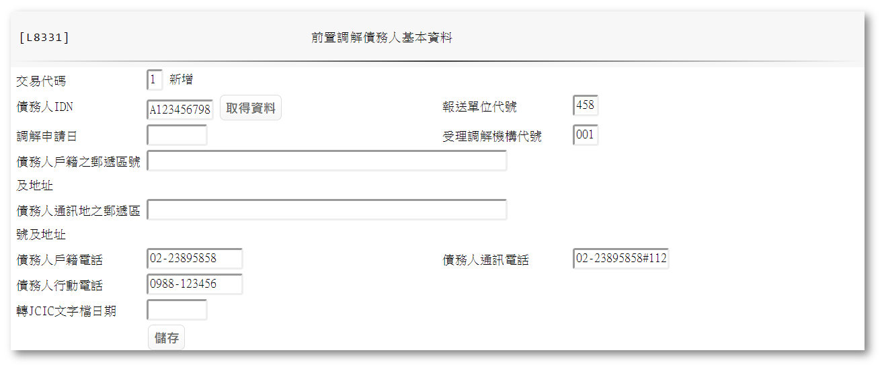

* 輸入畫面資料說明

|  |  |  |  |  |  |  |  |
| --- | --- | --- | --- | --- | --- | --- | --- |
| 序號 | 欄位 | 說明 | | | | | 處理邏輯及注意事項 |
| 資料型態長度 | 預設值 | 選單內容 | 必填 | R/W |
|  | 交易代碼 |  |  | 下拉式選單 |  |  | 1:新增  2:異動  3:補件  4:刪除 |
|  | 債務人IDN |  |  |  |  |  |  |
|  | 報送單位代號 |  |  |  |  |  |  |
|  | 調解申請日 |  |  |  |  |  |  |
|  | 受理調解機構代號 |  |  |  |  |  |  |
|  | 債務人戶籍之郵遞區號及地址 |  |  |  |  |  |  |
|  | 債務人通訊地之郵遞區號及地址 |  |  |  |  |  |  |
|  | 債務人戶籍電話 |  |  |  |  |  |  |
|  | 債務人通訊電話 |  |  |  |  |  |  |
|  | 債務人行動電話 |  |  |  |  |  |  |
|  | 轉JCIC文字檔日期 |  |  |  |  |  |  |

### L8332前置調解結案通知資料

* 功能說明

|  |  |
| --- | --- |
| 功能名稱 | 前置調解結案通知資料 |
| 進入條件 |  |
| 基本流程 |  |
| 選用流程 |  |
| 例外流程 |  |
| 執行後狀況 |  |
| 特別需求 |  |
| 參考 |  |

* UI畫面

輸入畫面：

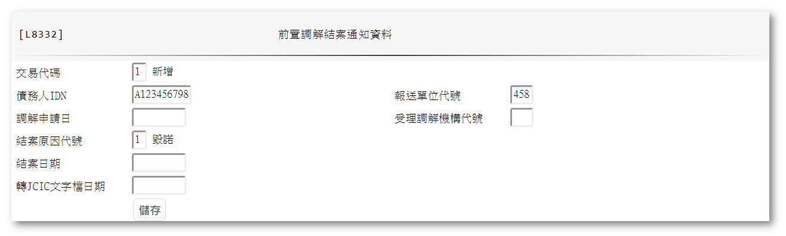

* 輸入畫面資料說明

|  |  |  |  |  |  |  |  |
| --- | --- | --- | --- | --- | --- | --- | --- |
| 序號 | 欄位 | 說明 | | | | | 處理邏輯及注意事項 |
| 資料型態長度 | 預設值 | 選單內容 | 必填 | R/W |
|  | 交易代碼 |  |  | 下拉式選單 |  |  | 1:新增  2:異動  3:補件  4:刪除 |
|  | 債務人IDN |  |  |  |  |  |  |
|  | 報送單位代號 |  |  |  |  |  |  |
|  | 調解申請日 |  |  |  |  |  |  |
|  | 受理調解機構代號 |  |  |  |  |  |  |
|  | 結案原因代號 |  |  | 下拉式選單 |  |  | 1:毀諾  2:協商終止  3:未能接受足以負擔之還款方案  4:要求折讓本金未為金融機構所接受  5:要求撤銷原已協商通過之還款方案並要求更優惠還款方案  6:無法負擔任何還款條件  7:本行/本公司未能於文件齊全後30日內開始協商  8:協商意願低落  9:債務人於協商前大量借款或密集消費  10:債務人於最大債權金融機構通知簽署協議書10日曆天內未完成簽約手續  11:資產大於負債  12:其他(協商不成立)  13:經最大債權金融機構通知面談後兩次無故不到場面談  14:債務人主動撤案，終止協商  15:與債務人聯絡多日（多次），仍無法聯繫上  16:其他(協商自始未開始)  17:毀諾後清償全部債務  18:申請資格不符  19:債務人透過代辦業者申請，經勸導自行撤件。  20:資料key值報送錯誤，本行結案  21:依規定轉他行承辦，本行結案  22:依債務清償方案履行完畢 |
|  | 結案日期 |  |  |  |  |  |  |
|  | 轉JCIC文字檔日期 |  |  |  |  |  |  |

### L8333前置調解金融機構無擔保債務協議資料

* 功能說明

|  |  |
| --- | --- |
| 功能名稱 | 前置調解金融機構無擔保債務協議資料 |
| 進入條件 |  |
| 基本流程 |  |
| 選用流程 |  |
| 例外流程 |  |
| 執行後狀況 |  |
| 特別需求 |  |
| 參考 |  |

* UI畫面

輸入畫面：

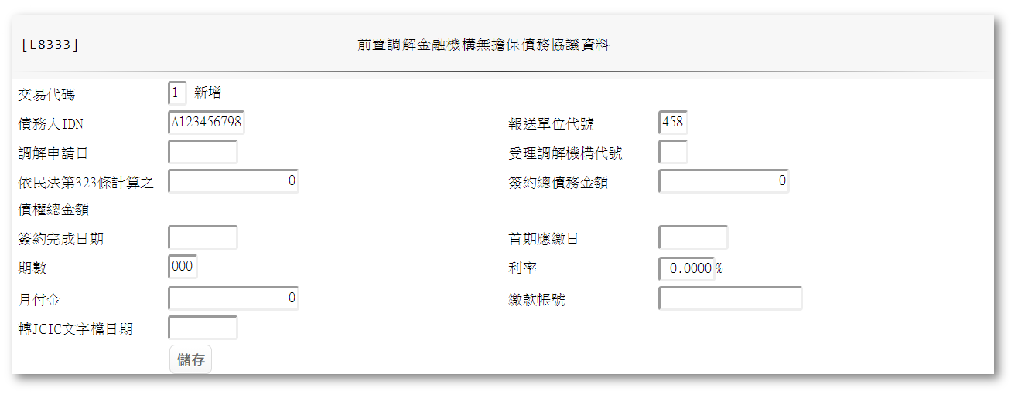

* 輸入畫面資料說明

|  |  |  |  |  |  |  |  |
| --- | --- | --- | --- | --- | --- | --- | --- |
| 序號 | 欄位 | 說明 | | | | | 處理邏輯及注意事項 |
| 資料型態長度 | 預設值 | 選單內容 | 必填 | R/W |
|  | 交易代碼 |  |  | 下拉式選單 |  |  | 1:新增  2:異動  3:補件  4:刪除 |
|  | 債務人IDN |  |  |  |  |  |  |
|  | 報送單位代號 |  |  |  |  |  |  |
|  | 調解申請日 |  |  |  |  |  |  |
|  | 受理調解機構代號 |  |  |  |  |  |  |
|  | 依民法第323條計算之債權總金額 |  |  |  |  |  |  |
|  | 簽約總債務金額 |  |  |  |  |  |  |
|  | 簽約完成日期 |  |  |  |  |  |  |
|  | 首期應繳日 |  |  |  |  |  |  |
|  | 期數 |  |  |  |  |  |  |
|  | 利率 |  |  |  |  |  |  |
|  | 月付金 |  |  |  |  |  |  |
|  | 繳款帳號 |  |  |  |  |  |  |
|  | 轉JCIC文字檔日期 |  |  |  |  |  |  |

### L8334前置調解無擔保債務分配表資料

* 功能說明

|  |  |
| --- | --- |
| 功能名稱 | 前置調解無擔保債務分配表資料 |
| 進入條件 |  |
| 基本流程 |  |
| 選用流程 |  |
| 例外流程 |  |
| 執行後狀況 |  |
| 特別需求 |  |
| 參考 |  |

* UI畫面

輸入畫面：

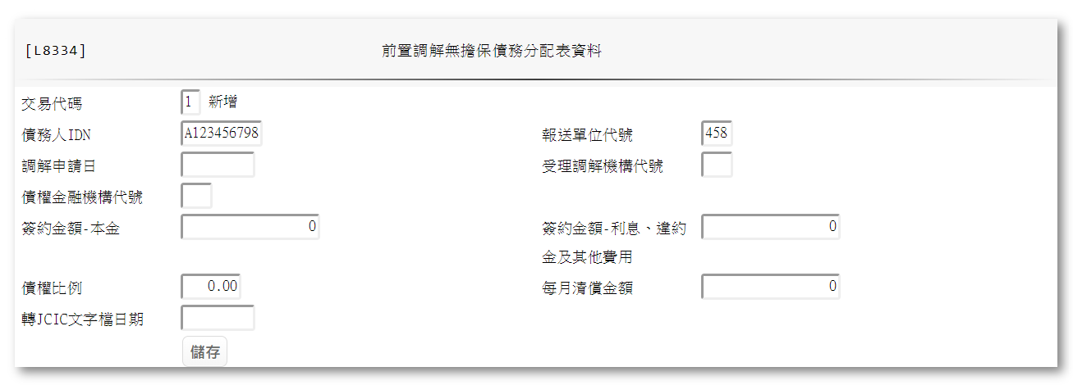

* 輸入畫面資料說明

|  |  |  |  |  |  |  |  |
| --- | --- | --- | --- | --- | --- | --- | --- |
| 序號 | 欄位 | 說明 | | | | | 處理邏輯及注意事項 |
| 資料型態長度 | 預設值 | 選單內容 | 必填 | R/W |
|  | 交易代碼 |  |  | 下拉式選單 |  |  | 1:新增  2:異動  3:補件  4:刪除 |
|  | 債務人IDN |  |  |  |  |  |  |
|  | 報送單位代號 |  |  |  |  |  |  |
|  | 調解申請日 |  |  |  |  |  |  |
|  | 受理調解機構代號 |  |  |  |  |  |  |
|  | 債權金融機構代號 |  |  |  |  |  |  |
|  | 簽約金額-本金 |  |  |  |  |  |  |
|  | 簽約金額-利息、違約金及其他費用 |  |  |  |  |  |  |
|  | 債權比例 |  |  |  |  |  |  |
|  | 每月清償金額 |  |  |  |  |  |  |
|  | 轉JCIC文字檔日期 |  |  |  |  |  |  |

### L8335前置調解債務人繳款資料

* 功能說明

|  |  |
| --- | --- |
| 功能名稱 | 前置調解債務人繳款資料 |
| 進入條件 |  |
| 基本流程 |  |
| 選用流程 |  |
| 例外流程 |  |
| 執行後狀況 |  |
| 特別需求 |  |
| 參考 |  |

* UI畫面

輸入畫面：

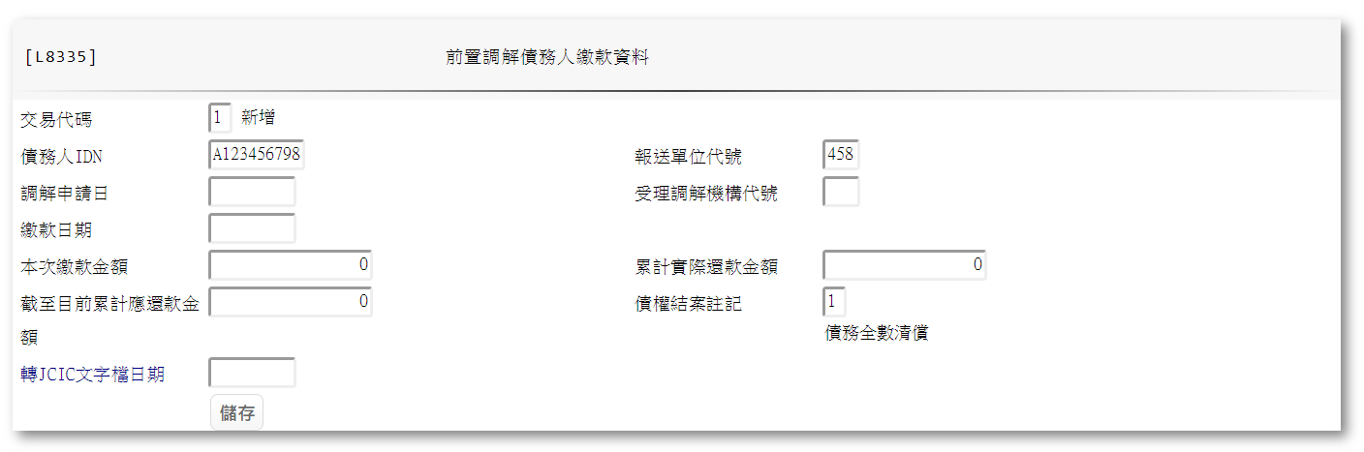

* 輸入畫面資料說明

|  |  |  |  |  |  |  |  |
| --- | --- | --- | --- | --- | --- | --- | --- |
| 序號 | 欄位 | 說明 | | | | | 處理邏輯及注意事項 |
| 資料型態長度 | 預設值 | 選單內容 | 必填 | R/W |
|  | 交易代碼 |  |  | 下拉式選單 |  |  | 1:新增  2:異動  4:刪除 |
|  | 債務人IDN |  |  |  |  |  |  |
|  | 報送單位代號 |  |  |  |  |  |  |
|  | 調解申請日 |  |  |  |  |  |  |
|  | 受理調解機構代號 |  |  |  |  |  |  |
|  | 繳款日期 |  |  |  |  |  |  |
|  | 本次繳款金額 |  |  |  |  |  |  |
|  | 累計實際還款金額 |  |  |  |  |  |  |
|  | 截至目前累計應還款金額 |  |  |  |  |  |  |
|  | 債權結案註記 |  |  | 下拉式選單 |  |  | 1:債務全數清償  2:債務尚未全數清償 |
|  | 轉JCIC文字檔日期 |  |  |  |  |  |  |

### L8336前置調解延期繳款資料

* 功能說明

|  |  |
| --- | --- |
| 功能名稱 | 前置調解延期繳款資料 |
| 進入條件 |  |
| 基本流程 |  |
| 選用流程 |  |
| 例外流程 |  |
| 執行後狀況 |  |
| 特別需求 |  |
| 參考 |  |

* UI畫面

輸入畫面：

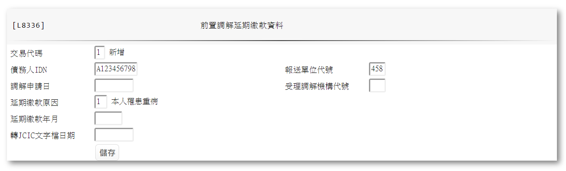

* 輸入畫面資料說明

|  |  |  |  |  |  |  |  |
| --- | --- | --- | --- | --- | --- | --- | --- |
| 序號 | 欄位 | 說明 | | | | | 處理邏輯及注意事項 |
| 資料型態長度 | 預設值 | 選單內容 | 必填 | R/W |
|  | 交易代碼 |  |  | 下拉式選單 |  |  | 1:新增  2:異動  4:刪除 |
|  | 債務人IDN |  |  |  |  |  |  |
|  | 報送單位代號 |  |  |  |  |  |  |
|  | 調解申請日 |  |  |  |  |  |  |
|  | 受理調解機構代號 |  |  |  |  |  |  |
|  | 延期繳款原因 |  |  | 下拉式選單 |  |  | 1:本人罹患重病  2:家屬罹患重病  3:非自願性失業  4:繳稅  5:繳付子女學費  6:莫拉克颱風受災戶  7:本人為低收入戶  8:本人為中度以上身心障礙者  9:本人為重大天然災害災民  10:0206 震災受災戶 |
|  | 延期繳款年月 |  |  |  |  |  |  |
|  | 轉JCIC文字檔日期 |  |  |  |  |  |  |

### L8337前置調解單獨全數受清償資料

* 功能說明

|  |  |
| --- | --- |
| 功能名稱 | 前置調解單獨全數受清償資料 |
| 進入條件 |  |
| 基本流程 |  |
| 選用流程 |  |
| 例外流程 |  |
| 執行後狀況 |  |
| 特別需求 |  |
| 參考 |  |

* UI畫面

輸入畫面：

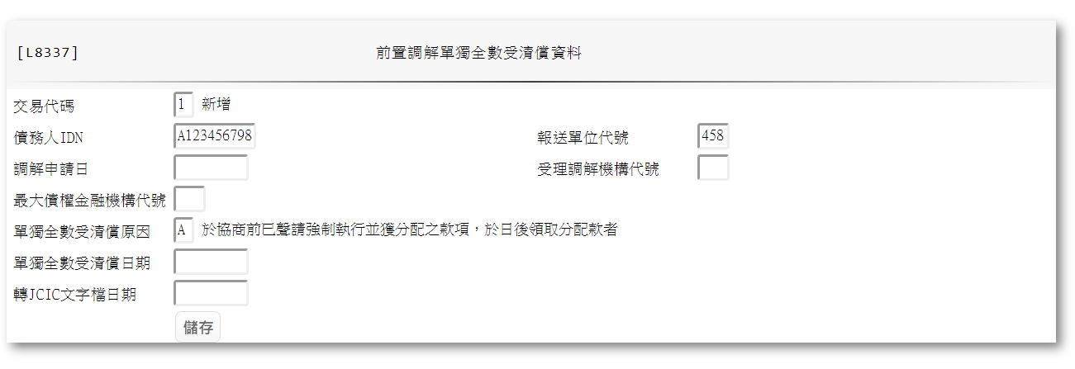

* 輸入畫面資料說明

|  |  |  |  |  |  |  |  |
| --- | --- | --- | --- | --- | --- | --- | --- |
| 序號 | 欄位 | 說明 | | | | | 處理邏輯及注意事項 |
| 資料型態長度 | 預設值 | 選單內容 | 必填 | R/W |
|  | 交易代碼 |  |  | 下拉式選單 |  |  | 1:新增  2:異動  4:刪除 |
|  | 債務人IDN |  |  |  |  |  |  |
|  | 報送單位代號 |  |  |  |  |  |  |
|  | 調解申請日 |  |  |  |  |  |  |
|  | 受理調解機構代號 |  |  |  |  |  |  |
|  | 最大債權金融機構代號 |  |  |  |  |  |  |
|  | 單獨全數受清償原因 |  |  | 下拉式選單 |  |  | A:於協商前已聲請強制執行並獲分配之款項，於日後領取分配款者  B:債務人於最高限額抵押權內清償無擔保債務  C:保證人代為清償債務  D:廠商將分期付款之款項退回貸款金融機構，並沖抵貸款金融機構債務  E:車貸及次順位不動產抵押權經債權金融機構處分後收回款項並沖抵貸款金融機構債務 |
|  | 單獨全數受清償日期 |  |  |  |  |  |  |
|  | 轉JCIC文字檔日期 |  |  |  |  |  |  |

# 第4章 其他與附件

## 4.1 其他

N/A

## 4.2 附件

N/A